02 - HỘI ĐỒNG THI SỞ GD&ĐT TP. HỒ CHÍ MINH  THPT THẠNH LỘC | CỘNG HÒA XÃ HỘI CHỦ NGHĨA VIỆT NAM  Độc lập – Tự do – Hạnh phúc
GIẤY BÁO DỰ THI
Kỳ thi tốt nghiệp THPT năm 2021

Họ tên thí sinh: NGUYỄN NGỌC TRÂM ANH |  |  |  |  |  | Số báo danh: 02022513 |  |  | 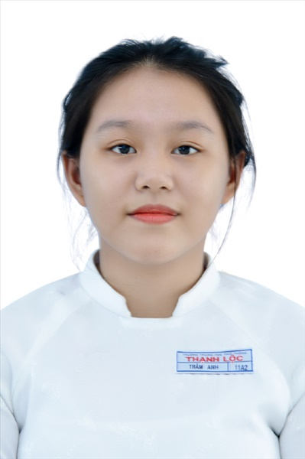
Ngày sinh: 04/07/2003 |  |  |  | Dân tộc: Kinh |  | Giới tính: Nữ
Nơi sinh: THÀNH PHỐ HỒ CHÍ MINH |  |  |  | Số CMND/CCCD: 079303018042
Hộ khẩu TT: Quận Bình Thạnh, Tp. Hồ Chí Minh
Học sinh trường: THPT Thạnh Lộc |  |  |  |  |  | Lớp: 12A6
Là học sinh học theo chương trình: THPT  X |  |  |  |  |  | GDTX
Có đăng ký sử dụng kết quả để xét tuyển sinh:
X
Đối tượng: |  | Khu vực: 3 |  |  |  | Diện XTN: 1 |  |  | Điểm cộng: 1.50
Địa chỉ điểm thi: THPT Thạnh Lộc - 116 đường Nguyễn Thị Sáu, khu phố 1, phường Thạnh Lộc, Quận 12, TP Hồ Chí Minh
Thông tin bài thi/môn thi đã đăng ký:
Bài thi/Môn thi | Ngữ văn |  | Toán | KHTN |  |  | Ngoại ngữ | KHXH
 |  |  |  | Vật lí | Hóa học | Sinh học |  | Lịch sử |  | Địa lí | GDCD
Thí sinh đã đăng ký bài thi/môn thi | X |  | X | X | X | X | N1
Phòng thi | 0973 |  | 0973 | 0973 |  |  | 0973
Ngày thi | 07/07/2021 |  |  | 08/07/2021 |  |  | 08/07/2021
Giờ phát đề | 07h30 |  | 14h20 | 07h30 | 08h30 | 09h30 | 14h20
Giờ bắt đầu làm bài thi | 07h35 |  | 14h30 | 07h35 | 08h35 | 09h35 | 14h30

(*) Thí sinh đăng ký dự thi bài thi/môn thi nào sẽ được đánh dấu (X) tại cột tương ứng bài thi/môn thi đó; nếu thí sinh đăng ký cả bài thi tổ hợp nào thì tất cả các môn thi thành phần của bài thi tổ hợp đó sẽ được đánh dấu (X). Riêng đối với thí sinh GDTX học lớp 12 trong năm tổ chức thi nếu chọn bài thi KHXH thì đánh dấu 2 môn Lịch sử và Địa lí hoặc đánh dấu cả môn GDCD nếu thí sinh chọn thi thêm môn GDCD để xét tuyển sinh ĐH, CĐ. Thí sinh có đăng ký dự thi môn ngoại ngữ sẽ ký hiệu như sau: N1-Tiếng Anh; N2-Tiếng Nga; N3-Tiếng Pháp;N4-Tiếng Trung Quốc; N5-Tiếng Đức; N6-Tiếng Nhật; N7-Tiếng Hàn.

Thí sinh đến tập trung làm thủ tục dự thi vào:
- Thời gian: 14 giờ 00 ngày 06 tháng 07 năm 2021
- Tại Phòng thi: 0973 - 0973 - của Điểm thi.
Ngày 11 tháng 06 năm 2021
THỦ TRƯỞNG ĐƠN VỊ
(Ký tên và đóng dấu)

02 - HỘI ĐỒNG THI SỞ GD&ĐT TP. HỒ CHÍ MINH  THPT THẠNH LỘC | CỘNG HÒA XÃ HỘI CHỦ NGHĨA VIỆT NAM  Độc lập – Tự do – Hạnh phúc
GIẤY BÁO DỰ THI
Kỳ thi tốt nghiệp THPT năm 2021

Họ tên thí sinh: NGUYỄN MINH BẢO |  |  |  |  |  | Số báo danh: 02022561 |  |  | 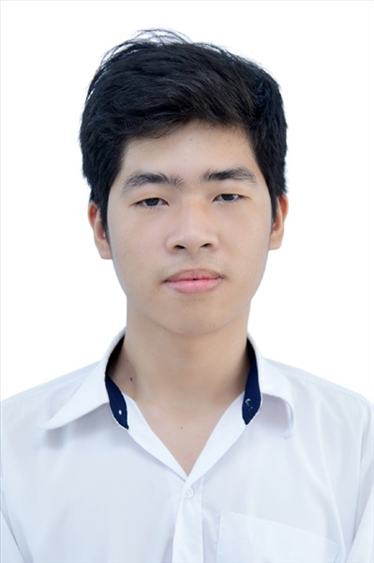
Ngày sinh: 16/04/2003 |  |  |  | Dân tộc: Kinh |  | Giới tính: Nam
Nơi sinh: THÀNH PHỐ HỒ CHÍ MINH |  |  |  | Số CMND/CCCD: 079203021784
Hộ khẩu TT: Quận 12, Tp. Hồ Chí Minh
Học sinh trường: THPT Thạnh Lộc |  |  |  |  |  | Lớp: 12A6
Là học sinh học theo chương trình: THPT  X |  |  |  |  |  | GDTX
Có đăng ký sử dụng kết quả để xét tuyển sinh:
X
Đối tượng: |  | Khu vực: 3 |  |  |  | Diện XTN: 1 |  |  | Điểm cộng: 1.50
Địa chỉ điểm thi: THPT Thạnh Lộc - 116 đường Nguyễn Thị Sáu, khu phố 1, phường Thạnh Lộc, Quận 12, TP Hồ Chí Minh
Thông tin bài thi/môn thi đã đăng ký:
Bài thi/Môn thi | Ngữ văn |  | Toán | KHTN |  |  | Ngoại ngữ | KHXH
 |  |  |  | Vật lí | Hóa học | Sinh học |  | Lịch sử |  | Địa lí | GDCD
Thí sinh đã đăng ký bài thi/môn thi | X |  | X | X | X | X | N1
Phòng thi | 0975 |  | 0975 | 0974 |  |  | 0975
Ngày thi | 07/07/2021 |  |  | 08/07/2021 |  |  | 08/07/2021
Giờ phát đề | 07h30 |  | 14h20 | 07h30 | 08h30 | 09h30 | 14h20
Giờ bắt đầu làm bài thi | 07h35 |  | 14h30 | 07h35 | 08h35 | 09h35 | 14h30

(*) Thí sinh đăng ký dự thi bài thi/môn thi nào sẽ được đánh dấu (X) tại cột tương ứng bài thi/môn thi đó; nếu thí sinh đăng ký cả bài thi tổ hợp nào thì tất cả các môn thi thành phần của bài thi tổ hợp đó sẽ được đánh dấu (X). Riêng đối với thí sinh GDTX học lớp 12 trong năm tổ chức thi nếu chọn bài thi KHXH thì đánh dấu 2 môn Lịch sử và Địa lí hoặc đánh dấu cả môn GDCD nếu thí sinh chọn thi thêm môn GDCD để xét tuyển sinh ĐH, CĐ. Thí sinh có đăng ký dự thi môn ngoại ngữ sẽ ký hiệu như sau: N1-Tiếng Anh; N2-Tiếng Nga; N3-Tiếng Pháp;N4-Tiếng Trung Quốc; N5-Tiếng Đức; N6-Tiếng Nhật; N7-Tiếng Hàn.

Thí sinh đến tập trung làm thủ tục dự thi vào:
- Thời gian: 14 giờ 00 ngày 06 tháng 07 năm 2021
- Tại Phòng thi: 0975 - 0975 - của Điểm thi.
Ngày 11 tháng 06 năm 2021
THỦ TRƯỞNG ĐƠN VỊ
(Ký tên và đóng dấu)

02 - HỘI ĐỒNG THI SỞ GD&ĐT TP. HỒ CHÍ MINH  THPT THẠNH LỘC | CỘNG HÒA XÃ HỘI CHỦ NGHĨA VIỆT NAM  Độc lập – Tự do – Hạnh phúc
GIẤY BÁO DỰ THI
Kỳ thi tốt nghiệp THPT năm 2021

Họ tên thí sinh: PHẠM TRUNG DŨNG |  |  |  |  |  | Số báo danh: 02022621 |  |  | 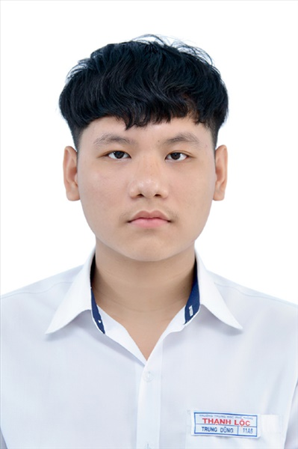
Ngày sinh: 09/07/2003 |  |  |  | Dân tộc: Kinh |  | Giới tính: Nam
Nơi sinh: THÀNH PHỐ HỒ CHÍ MINH |  |  |  | Số CMND/CCCD: 079203039173
Hộ khẩu TT: Quận Gò Vấp, Tp. Hồ Chí Minh
Học sinh trường: THPT Thạnh Lộc |  |  |  |  |  | Lớp: 12A6
Là học sinh học theo chương trình: THPT  X |  |  |  |  |  | GDTX
Có đăng ký sử dụng kết quả để xét tuyển sinh:
X
Đối tượng: |  | Khu vực: 3 |  |  |  | Diện XTN: 1 |  |  | Điểm cộng: 1.50
Địa chỉ điểm thi: THPT Thạnh Lộc - 116 đường Nguyễn Thị Sáu, khu phố 1, phường Thạnh Lộc, Quận 12, TP Hồ Chí Minh
Thông tin bài thi/môn thi đã đăng ký:
Bài thi/Môn thi | Ngữ văn |  | Toán | KHTN |  |  | Ngoại ngữ | KHXH
 |  |  |  | Vật lí | Hóa học | Sinh học |  | Lịch sử |  | Địa lí | GDCD
Thí sinh đã đăng ký bài thi/môn thi | X |  | X | X | X | X | N1
Phòng thi | 0978 |  | 0978 | 0976 |  |  | 0978
Ngày thi | 07/07/2021 |  |  | 08/07/2021 |  |  | 08/07/2021
Giờ phát đề | 07h30 |  | 14h20 | 07h30 | 08h30 | 09h30 | 14h20
Giờ bắt đầu làm bài thi | 07h35 |  | 14h30 | 07h35 | 08h35 | 09h35 | 14h30

(*) Thí sinh đăng ký dự thi bài thi/môn thi nào sẽ được đánh dấu (X) tại cột tương ứng bài thi/môn thi đó; nếu thí sinh đăng ký cả bài thi tổ hợp nào thì tất cả các môn thi thành phần của bài thi tổ hợp đó sẽ được đánh dấu (X). Riêng đối với thí sinh GDTX học lớp 12 trong năm tổ chức thi nếu chọn bài thi KHXH thì đánh dấu 2 môn Lịch sử và Địa lí hoặc đánh dấu cả môn GDCD nếu thí sinh chọn thi thêm môn GDCD để xét tuyển sinh ĐH, CĐ. Thí sinh có đăng ký dự thi môn ngoại ngữ sẽ ký hiệu như sau: N1-Tiếng Anh; N2-Tiếng Nga; N3-Tiếng Pháp;N4-Tiếng Trung Quốc; N5-Tiếng Đức; N6-Tiếng Nhật; N7-Tiếng Hàn.

Thí sinh đến tập trung làm thủ tục dự thi vào:
- Thời gian: 14 giờ 00 ngày 06 tháng 07 năm 2021
- Tại Phòng thi: 0978 - 0978 - của Điểm thi.
Ngày 11 tháng 06 năm 2021
THỦ TRƯỞNG ĐƠN VỊ
(Ký tên và đóng dấu)

02 - HỘI ĐỒNG THI SỞ GD&ĐT TP. HỒ CHÍ MINH  THPT THẠNH LỘC | CỘNG HÒA XÃ HỘI CHỦ NGHĨA VIỆT NAM  Độc lập – Tự do – Hạnh phúc
GIẤY BÁO DỰ THI
Kỳ thi tốt nghiệp THPT năm 2021

Họ tên thí sinh: NGUYỄN HOÀNG HẢI DUY |  |  |  |  |  | Số báo danh: 02022632 |  |  | 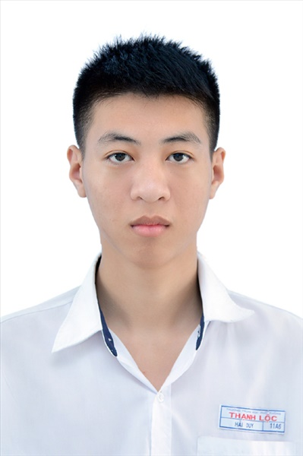
Ngày sinh: 16/10/2003 |  |  |  | Dân tộc: Kinh |  | Giới tính: Nam
Nơi sinh: BÌNH DƯƠNG |  |  |  | Số CMND/CCCD: 075203000430
Hộ khẩu TT: Quận 12, Tp. Hồ Chí Minh
Học sinh trường: THPT Thạnh Lộc |  |  |  |  |  | Lớp: 12A6
Là học sinh học theo chương trình: THPT  X |  |  |  |  |  | GDTX
Có đăng ký sử dụng kết quả để xét tuyển sinh:
X
Đối tượng: |  | Khu vực: 3 |  |  |  | Diện XTN: 1 |  |  | Điểm cộng: 1.50
Địa chỉ điểm thi: THPT Thạnh Lộc - 116 đường Nguyễn Thị Sáu, khu phố 1, phường Thạnh Lộc, Quận 12, TP Hồ Chí Minh
Thông tin bài thi/môn thi đã đăng ký:
Bài thi/Môn thi | Ngữ văn |  | Toán | KHTN |  |  | Ngoại ngữ | KHXH
 |  |  |  | Vật lí | Hóa học | Sinh học |  | Lịch sử |  | Địa lí | GDCD
Thí sinh đã đăng ký bài thi/môn thi | X |  | X | X | X | X | N1
Phòng thi | 0978 |  | 0978 | 0977 |  |  | 0978
Ngày thi | 07/07/2021 |  |  | 08/07/2021 |  |  | 08/07/2021
Giờ phát đề | 07h30 |  | 14h20 | 07h30 | 08h30 | 09h30 | 14h20
Giờ bắt đầu làm bài thi | 07h35 |  | 14h30 | 07h35 | 08h35 | 09h35 | 14h30

(*) Thí sinh đăng ký dự thi bài thi/môn thi nào sẽ được đánh dấu (X) tại cột tương ứng bài thi/môn thi đó; nếu thí sinh đăng ký cả bài thi tổ hợp nào thì tất cả các môn thi thành phần của bài thi tổ hợp đó sẽ được đánh dấu (X). Riêng đối với thí sinh GDTX học lớp 12 trong năm tổ chức thi nếu chọn bài thi KHXH thì đánh dấu 2 môn Lịch sử và Địa lí hoặc đánh dấu cả môn GDCD nếu thí sinh chọn thi thêm môn GDCD để xét tuyển sinh ĐH, CĐ. Thí sinh có đăng ký dự thi môn ngoại ngữ sẽ ký hiệu như sau: N1-Tiếng Anh; N2-Tiếng Nga; N3-Tiếng Pháp;N4-Tiếng Trung Quốc; N5-Tiếng Đức; N6-Tiếng Nhật; N7-Tiếng Hàn.

Thí sinh đến tập trung làm thủ tục dự thi vào:
- Thời gian: 14 giờ 00 ngày 06 tháng 07 năm 2021
- Tại Phòng thi: 0978 - 0978 - của Điểm thi.
Ngày 11 tháng 06 năm 2021
THỦ TRƯỞNG ĐƠN VỊ
(Ký tên và đóng dấu)

02 - HỘI ĐỒNG THI SỞ GD&ĐT TP. HỒ CHÍ MINH  THPT THẠNH LỘC | CỘNG HÒA XÃ HỘI CHỦ NGHĨA VIỆT NAM  Độc lập – Tự do – Hạnh phúc
GIẤY BÁO DỰ THI
Kỳ thi tốt nghiệp THPT năm 2021

Họ tên thí sinh: ĐỖ TIẾN ĐẠT |  |  |  |  |  | Số báo danh: 02022659 |  |  | 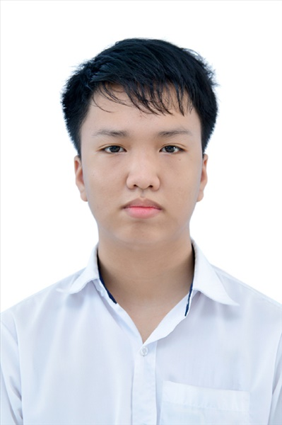
Ngày sinh: 30/09/2003 |  |  |  | Dân tộc: Kinh |  | Giới tính: Nam
Nơi sinh: THÀNH PHỐ HỒ CHÍ MINH |  |  |  | Số CMND/CCCD: 079203019242
Hộ khẩu TT: Quận 12, Tp. Hồ Chí Minh
Học sinh trường: THPT Thạnh Lộc |  |  |  |  |  | Lớp: 12A6
Là học sinh học theo chương trình: THPT  X |  |  |  |  |  | GDTX
Có đăng ký sử dụng kết quả để xét tuyển sinh:
X
Đối tượng: |  | Khu vực: 3 |  |  |  | Diện XTN: 1 |  |  | Điểm cộng: 1.50
Địa chỉ điểm thi: THPT Thạnh Lộc - 116 đường Nguyễn Thị Sáu, khu phố 1, phường Thạnh Lộc, Quận 12, TP Hồ Chí Minh
Thông tin bài thi/môn thi đã đăng ký:
Bài thi/Môn thi | Ngữ văn |  | Toán | KHTN |  |  | Ngoại ngữ | KHXH
 |  |  |  | Vật lí | Hóa học | Sinh học |  | Lịch sử |  | Địa lí | GDCD
Thí sinh đã đăng ký bài thi/môn thi | X |  | X | X | X | X | N1
Phòng thi | 0979 |  | 0979 | 0978 |  |  | 0979
Ngày thi | 07/07/2021 |  |  | 08/07/2021 |  |  | 08/07/2021
Giờ phát đề | 07h30 |  | 14h20 | 07h30 | 08h30 | 09h30 | 14h20
Giờ bắt đầu làm bài thi | 07h35 |  | 14h30 | 07h35 | 08h35 | 09h35 | 14h30

(*) Thí sinh đăng ký dự thi bài thi/môn thi nào sẽ được đánh dấu (X) tại cột tương ứng bài thi/môn thi đó; nếu thí sinh đăng ký cả bài thi tổ hợp nào thì tất cả các môn thi thành phần của bài thi tổ hợp đó sẽ được đánh dấu (X). Riêng đối với thí sinh GDTX học lớp 12 trong năm tổ chức thi nếu chọn bài thi KHXH thì đánh dấu 2 môn Lịch sử và Địa lí hoặc đánh dấu cả môn GDCD nếu thí sinh chọn thi thêm môn GDCD để xét tuyển sinh ĐH, CĐ. Thí sinh có đăng ký dự thi môn ngoại ngữ sẽ ký hiệu như sau: N1-Tiếng Anh; N2-Tiếng Nga; N3-Tiếng Pháp;N4-Tiếng Trung Quốc; N5-Tiếng Đức; N6-Tiếng Nhật; N7-Tiếng Hàn.

Thí sinh đến tập trung làm thủ tục dự thi vào:
- Thời gian: 14 giờ 00 ngày 06 tháng 07 năm 2021
- Tại Phòng thi: 0979 - 0979 - của Điểm thi.
Ngày 11 tháng 06 năm 2021
THỦ TRƯỞNG ĐƠN VỊ
(Ký tên và đóng dấu)

02 - HỘI ĐỒNG THI SỞ GD&ĐT TP. HỒ CHÍ MINH  THPT THẠNH LỘC | CỘNG HÒA XÃ HỘI CHỦ NGHĨA VIỆT NAM  Độc lập – Tự do – Hạnh phúc
GIẤY BÁO DỰ THI
Kỳ thi tốt nghiệp THPT năm 2021

Họ tên thí sinh: TRẦN VĂN ĐƯỜNG |  |  |  |  |  | Số báo danh: 02022695 |  |  | 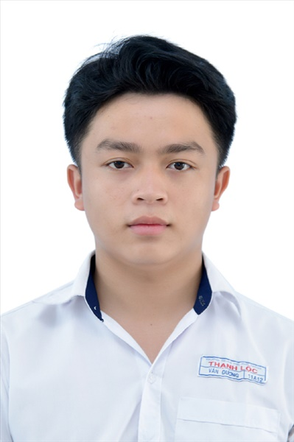
Ngày sinh: 06/09/2003 |  |  |  | Dân tộc: Kinh |  | Giới tính: Nam
Nơi sinh: THÁI BÌNH |  |  |  | Số CMND/CCCD: 034203010626
Hộ khẩu TT: Huyện Kiến Xương, Thái Bình
Học sinh trường: THPT Thạnh Lộc |  |  |  |  |  | Lớp: 12A6
Là học sinh học theo chương trình: THPT  X |  |  |  |  |  | GDTX
Có đăng ký sử dụng kết quả để xét tuyển sinh:
X
Đối tượng: |  | Khu vực: 3 |  |  |  | Diện XTN: 1 |  |  | Điểm cộng: 1
Địa chỉ điểm thi: THPT Thạnh Lộc - 116 đường Nguyễn Thị Sáu, khu phố 1, phường Thạnh Lộc, Quận 12, TP Hồ Chí Minh
Thông tin bài thi/môn thi đã đăng ký:
Bài thi/Môn thi | Ngữ văn |  | Toán | KHTN |  |  | Ngoại ngữ | KHXH
 |  |  |  | Vật lí | Hóa học | Sinh học |  | Lịch sử |  | Địa lí | GDCD
Thí sinh đã đăng ký bài thi/môn thi | X |  | X | X | X | X | N1
Phòng thi | 0981 |  | 0981 | 0979 |  |  | 0981
Ngày thi | 07/07/2021 |  |  | 08/07/2021 |  |  | 08/07/2021
Giờ phát đề | 07h30 |  | 14h20 | 07h30 | 08h30 | 09h30 | 14h20
Giờ bắt đầu làm bài thi | 07h35 |  | 14h30 | 07h35 | 08h35 | 09h35 | 14h30

(*) Thí sinh đăng ký dự thi bài thi/môn thi nào sẽ được đánh dấu (X) tại cột tương ứng bài thi/môn thi đó; nếu thí sinh đăng ký cả bài thi tổ hợp nào thì tất cả các môn thi thành phần của bài thi tổ hợp đó sẽ được đánh dấu (X). Riêng đối với thí sinh GDTX học lớp 12 trong năm tổ chức thi nếu chọn bài thi KHXH thì đánh dấu 2 môn Lịch sử và Địa lí hoặc đánh dấu cả môn GDCD nếu thí sinh chọn thi thêm môn GDCD để xét tuyển sinh ĐH, CĐ. Thí sinh có đăng ký dự thi môn ngoại ngữ sẽ ký hiệu như sau: N1-Tiếng Anh; N2-Tiếng Nga; N3-Tiếng Pháp;N4-Tiếng Trung Quốc; N5-Tiếng Đức; N6-Tiếng Nhật; N7-Tiếng Hàn.

Thí sinh đến tập trung làm thủ tục dự thi vào:
- Thời gian: 14 giờ 00 ngày 06 tháng 07 năm 2021
- Tại Phòng thi: 0981 - 0981 - của Điểm thi.
Ngày 11 tháng 06 năm 2021
THỦ TRƯỞNG ĐƠN VỊ
(Ký tên và đóng dấu)

02 - HỘI ĐỒNG THI SỞ GD&ĐT TP. HỒ CHÍ MINH  THPT THẠNH LỘC | CỘNG HÒA XÃ HỘI CHỦ NGHĨA VIỆT NAM  Độc lập – Tự do – Hạnh phúc
GIẤY BÁO DỰ THI
Kỳ thi tốt nghiệp THPT năm 2021

Họ tên thí sinh: LƯU GIA HÂN |  |  |  |  |  | Số báo danh: 02022747 |  |  | 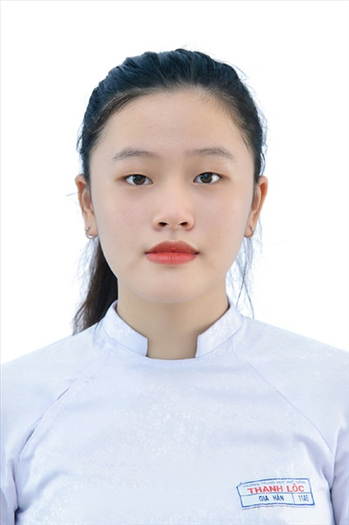
Ngày sinh: 03/12/2003 |  |  |  | Dân tộc: Kinh |  | Giới tính: Nữ
Nơi sinh: THÀNH PHỐ HỒ CHÍ MINH |  |  |  | Số CMND/CCCD: 079303008109
Hộ khẩu TT: Quận 12, Tp. Hồ Chí Minh
Học sinh trường: THPT Thạnh Lộc |  |  |  |  |  | Lớp: 12A6
Là học sinh học theo chương trình: THPT  X |  |  |  |  |  | GDTX
Có đăng ký sử dụng kết quả để xét tuyển sinh:
X
Đối tượng: |  | Khu vực: 3 |  |  |  | Diện XTN: 1 |  |  | Điểm cộng: 2
Địa chỉ điểm thi: THPT Thạnh Lộc - 116 đường Nguyễn Thị Sáu, khu phố 1, phường Thạnh Lộc, Quận 12, TP Hồ Chí Minh
Thông tin bài thi/môn thi đã đăng ký:
Bài thi/Môn thi | Ngữ văn |  | Toán | KHTN |  |  | Ngoại ngữ | KHXH
 |  |  |  | Vật lí | Hóa học | Sinh học |  | Lịch sử |  | Địa lí | GDCD
Thí sinh đã đăng ký bài thi/môn thi | X |  | X | X | X | X | N1
Phòng thi | 0983 |  | 0983 | 0981 |  |  | 0983
Ngày thi | 07/07/2021 |  |  | 08/07/2021 |  |  | 08/07/2021
Giờ phát đề | 07h30 |  | 14h20 | 07h30 | 08h30 | 09h30 | 14h20
Giờ bắt đầu làm bài thi | 07h35 |  | 14h30 | 07h35 | 08h35 | 09h35 | 14h30

(*) Thí sinh đăng ký dự thi bài thi/môn thi nào sẽ được đánh dấu (X) tại cột tương ứng bài thi/môn thi đó; nếu thí sinh đăng ký cả bài thi tổ hợp nào thì tất cả các môn thi thành phần của bài thi tổ hợp đó sẽ được đánh dấu (X). Riêng đối với thí sinh GDTX học lớp 12 trong năm tổ chức thi nếu chọn bài thi KHXH thì đánh dấu 2 môn Lịch sử và Địa lí hoặc đánh dấu cả môn GDCD nếu thí sinh chọn thi thêm môn GDCD để xét tuyển sinh ĐH, CĐ. Thí sinh có đăng ký dự thi môn ngoại ngữ sẽ ký hiệu như sau: N1-Tiếng Anh; N2-Tiếng Nga; N3-Tiếng Pháp;N4-Tiếng Trung Quốc; N5-Tiếng Đức; N6-Tiếng Nhật; N7-Tiếng Hàn.

Thí sinh đến tập trung làm thủ tục dự thi vào:
- Thời gian: 14 giờ 00 ngày 06 tháng 07 năm 2021
- Tại Phòng thi: 0983 - 0983 - của Điểm thi.
Ngày 11 tháng 06 năm 2021
THỦ TRƯỞNG ĐƠN VỊ
(Ký tên và đóng dấu)

02 - HỘI ĐỒNG THI SỞ GD&ĐT TP. HỒ CHÍ MINH  THPT THẠNH LỘC | CỘNG HÒA XÃ HỘI CHỦ NGHĨA VIỆT NAM  Độc lập – Tự do – Hạnh phúc
GIẤY BÁO DỰ THI
Kỳ thi tốt nghiệp THPT năm 2021

Họ tên thí sinh: VŨ VÕ HIỆP |  |  |  |  |  | Số báo danh: 02022773 |  |  | 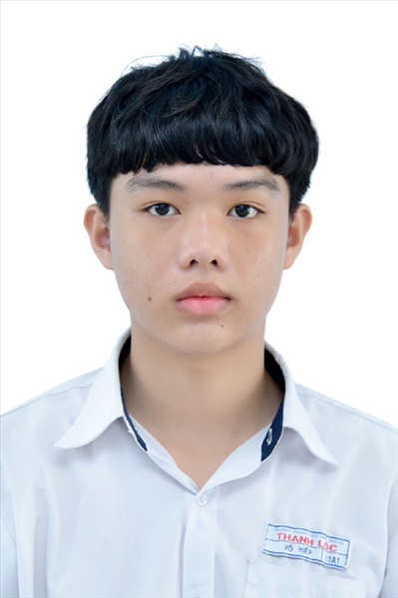
Ngày sinh: 14/10/2003 |  |  |  | Dân tộc: Kinh |  | Giới tính: Nam
Nơi sinh: SÓC TRĂNG |  |  |  | Số CMND/CCCD: 094203000030
Hộ khẩu TT: Quận 12, Tp. Hồ Chí Minh
Học sinh trường: THPT Thạnh Lộc |  |  |  |  |  | Lớp: 12A6
Là học sinh học theo chương trình: THPT  X |  |  |  |  |  | GDTX
Có đăng ký sử dụng kết quả để xét tuyển sinh:
X
Đối tượng: |  | Khu vực: 3 |  |  |  | Diện XTN: 1 |  |  | Điểm cộng: 1.50
Địa chỉ điểm thi: THPT Thạnh Lộc - 116 đường Nguyễn Thị Sáu, khu phố 1, phường Thạnh Lộc, Quận 12, TP Hồ Chí Minh
Thông tin bài thi/môn thi đã đăng ký:
Bài thi/Môn thi | Ngữ văn |  | Toán | KHTN |  |  | Ngoại ngữ | KHXH
 |  |  |  | Vật lí | Hóa học | Sinh học |  | Lịch sử |  | Địa lí | GDCD
Thí sinh đã đăng ký bài thi/môn thi | X |  | X | X | X | X | N1
Phòng thi | 0984 |  | 0984 | 0981 |  |  | 0984
Ngày thi | 07/07/2021 |  |  | 08/07/2021 |  |  | 08/07/2021
Giờ phát đề | 07h30 |  | 14h20 | 07h30 | 08h30 | 09h30 | 14h20
Giờ bắt đầu làm bài thi | 07h35 |  | 14h30 | 07h35 | 08h35 | 09h35 | 14h30

(*) Thí sinh đăng ký dự thi bài thi/môn thi nào sẽ được đánh dấu (X) tại cột tương ứng bài thi/môn thi đó; nếu thí sinh đăng ký cả bài thi tổ hợp nào thì tất cả các môn thi thành phần của bài thi tổ hợp đó sẽ được đánh dấu (X). Riêng đối với thí sinh GDTX học lớp 12 trong năm tổ chức thi nếu chọn bài thi KHXH thì đánh dấu 2 môn Lịch sử và Địa lí hoặc đánh dấu cả môn GDCD nếu thí sinh chọn thi thêm môn GDCD để xét tuyển sinh ĐH, CĐ. Thí sinh có đăng ký dự thi môn ngoại ngữ sẽ ký hiệu như sau: N1-Tiếng Anh; N2-Tiếng Nga; N3-Tiếng Pháp;N4-Tiếng Trung Quốc; N5-Tiếng Đức; N6-Tiếng Nhật; N7-Tiếng Hàn.

Thí sinh đến tập trung làm thủ tục dự thi vào:
- Thời gian: 14 giờ 00 ngày 06 tháng 07 năm 2021
- Tại Phòng thi: 0984 - 0984 - của Điểm thi.
Ngày 11 tháng 06 năm 2021
THỦ TRƯỞNG ĐƠN VỊ
(Ký tên và đóng dấu)

02 - HỘI ĐỒNG THI SỞ GD&ĐT TP. HỒ CHÍ MINH  THPT THẠNH LỘC | CỘNG HÒA XÃ HỘI CHỦ NGHĨA VIỆT NAM  Độc lập – Tự do – Hạnh phúc
GIẤY BÁO DỰ THI
Kỳ thi tốt nghiệp THPT năm 2021

Họ tên thí sinh: LÂM NGỌC HIẾU |  |  |  |  |  | Số báo danh: 02022775 |  |  | 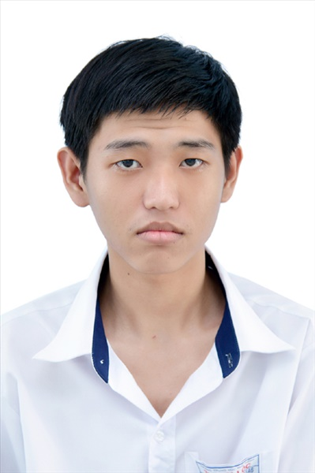
Ngày sinh: 03/07/2003 |  |  |  | Dân tộc: Kinh |  | Giới tính: Nam
Nơi sinh: THÀNH PHỐ HỒ CHÍ MINH |  |  |  | Số CMND/CCCD: 079203024284
Hộ khẩu TT: Quận 12, Tp. Hồ Chí Minh
Học sinh trường: THPT Thạnh Lộc |  |  |  |  |  | Lớp: 12A6
Là học sinh học theo chương trình: THPT  X |  |  |  |  |  | GDTX
Có đăng ký sử dụng kết quả để xét tuyển sinh:
X
Đối tượng: |  | Khu vực: 3 |  |  |  | Diện XTN: 1 |  |  | Điểm cộng: 1.50
Địa chỉ điểm thi: THPT Thạnh Lộc - 116 đường Nguyễn Thị Sáu, khu phố 1, phường Thạnh Lộc, Quận 12, TP Hồ Chí Minh
Thông tin bài thi/môn thi đã đăng ký:
Bài thi/Môn thi | Ngữ văn |  | Toán | KHTN |  |  | Ngoại ngữ | KHXH
 |  |  |  | Vật lí | Hóa học | Sinh học |  | Lịch sử |  | Địa lí | GDCD
Thí sinh đã đăng ký bài thi/môn thi | X |  | X | X | X | X | N1
Phòng thi | 0984 |  | 0984 | 0982 |  |  | 0984
Ngày thi | 07/07/2021 |  |  | 08/07/2021 |  |  | 08/07/2021
Giờ phát đề | 07h30 |  | 14h20 | 07h30 | 08h30 | 09h30 | 14h20
Giờ bắt đầu làm bài thi | 07h35 |  | 14h30 | 07h35 | 08h35 | 09h35 | 14h30

(*) Thí sinh đăng ký dự thi bài thi/môn thi nào sẽ được đánh dấu (X) tại cột tương ứng bài thi/môn thi đó; nếu thí sinh đăng ký cả bài thi tổ hợp nào thì tất cả các môn thi thành phần của bài thi tổ hợp đó sẽ được đánh dấu (X). Riêng đối với thí sinh GDTX học lớp 12 trong năm tổ chức thi nếu chọn bài thi KHXH thì đánh dấu 2 môn Lịch sử và Địa lí hoặc đánh dấu cả môn GDCD nếu thí sinh chọn thi thêm môn GDCD để xét tuyển sinh ĐH, CĐ. Thí sinh có đăng ký dự thi môn ngoại ngữ sẽ ký hiệu như sau: N1-Tiếng Anh; N2-Tiếng Nga; N3-Tiếng Pháp;N4-Tiếng Trung Quốc; N5-Tiếng Đức; N6-Tiếng Nhật; N7-Tiếng Hàn.

Thí sinh đến tập trung làm thủ tục dự thi vào:
- Thời gian: 14 giờ 00 ngày 06 tháng 07 năm 2021
- Tại Phòng thi: 0984 - 0984 - của Điểm thi.
Ngày 11 tháng 06 năm 2021
THỦ TRƯỞNG ĐƠN VỊ
(Ký tên và đóng dấu)

02 - HỘI ĐỒNG THI SỞ GD&ĐT TP. HỒ CHÍ MINH  THPT THẠNH LỘC | CỘNG HÒA XÃ HỘI CHỦ NGHĨA VIỆT NAM  Độc lập – Tự do – Hạnh phúc
GIẤY BÁO DỰ THI
Kỳ thi tốt nghiệp THPT năm 2021

Họ tên thí sinh: HUỲNH NGỌC HUY |  |  |  |  |  | Số báo danh: 02022824 |  |  | 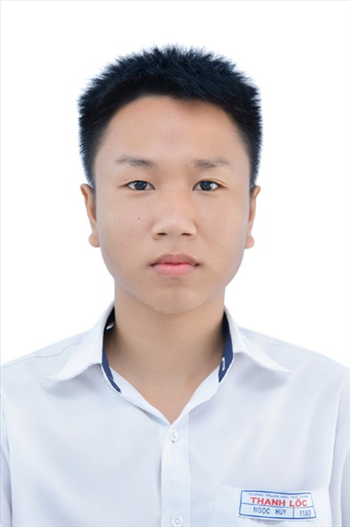
Ngày sinh: 25/01/2003 |  |  |  | Dân tộc: Kinh |  | Giới tính: Nam
Nơi sinh: THÀNH PHỐ HỒ CHÍ MINH |  |  |  | Số CMND/CCCD: 079203008811
Hộ khẩu TT: Quận 12, Tp. Hồ Chí Minh
Học sinh trường: THPT Thạnh Lộc |  |  |  |  |  | Lớp: 12A6
Là học sinh học theo chương trình: THPT  X |  |  |  |  |  | GDTX
Có đăng ký sử dụng kết quả để xét tuyển sinh:
X
Đối tượng: |  | Khu vực: 3 |  |  |  | Diện XTN: 1 |  |  | Điểm cộng: 2
Địa chỉ điểm thi: THPT Thạnh Lộc - 116 đường Nguyễn Thị Sáu, khu phố 1, phường Thạnh Lộc, Quận 12, TP Hồ Chí Minh
Thông tin bài thi/môn thi đã đăng ký:
Bài thi/Môn thi | Ngữ văn |  | Toán | KHTN |  |  | Ngoại ngữ | KHXH
 |  |  |  | Vật lí | Hóa học | Sinh học |  | Lịch sử |  | Địa lí | GDCD
Thí sinh đã đăng ký bài thi/môn thi | X |  | X | X | X | X | N1
Phòng thi | 0986 |  | 0986 | 0983 |  |  | 0986
Ngày thi | 07/07/2021 |  |  | 08/07/2021 |  |  | 08/07/2021
Giờ phát đề | 07h30 |  | 14h20 | 07h30 | 08h30 | 09h30 | 14h20
Giờ bắt đầu làm bài thi | 07h35 |  | 14h30 | 07h35 | 08h35 | 09h35 | 14h30

(*) Thí sinh đăng ký dự thi bài thi/môn thi nào sẽ được đánh dấu (X) tại cột tương ứng bài thi/môn thi đó; nếu thí sinh đăng ký cả bài thi tổ hợp nào thì tất cả các môn thi thành phần của bài thi tổ hợp đó sẽ được đánh dấu (X). Riêng đối với thí sinh GDTX học lớp 12 trong năm tổ chức thi nếu chọn bài thi KHXH thì đánh dấu 2 môn Lịch sử và Địa lí hoặc đánh dấu cả môn GDCD nếu thí sinh chọn thi thêm môn GDCD để xét tuyển sinh ĐH, CĐ. Thí sinh có đăng ký dự thi môn ngoại ngữ sẽ ký hiệu như sau: N1-Tiếng Anh; N2-Tiếng Nga; N3-Tiếng Pháp;N4-Tiếng Trung Quốc; N5-Tiếng Đức; N6-Tiếng Nhật; N7-Tiếng Hàn.

Thí sinh đến tập trung làm thủ tục dự thi vào:
- Thời gian: 14 giờ 00 ngày 06 tháng 07 năm 2021
- Tại Phòng thi: 0986 - 0986 - của Điểm thi.
Ngày 11 tháng 06 năm 2021
THỦ TRƯỞNG ĐƠN VỊ
(Ký tên và đóng dấu)

02 - HỘI ĐỒNG THI SỞ GD&ĐT TP. HỒ CHÍ MINH  THPT THẠNH LỘC | CỘNG HÒA XÃ HỘI CHỦ NGHĨA VIỆT NAM  Độc lập – Tự do – Hạnh phúc
GIẤY BÁO DỰ THI
Kỳ thi tốt nghiệp THPT năm 2021

Họ tên thí sinh: NGUYỄN PHAN MẠNH KHẢI |  |  |  |  |  | Số báo danh: 02023144 |  |  | 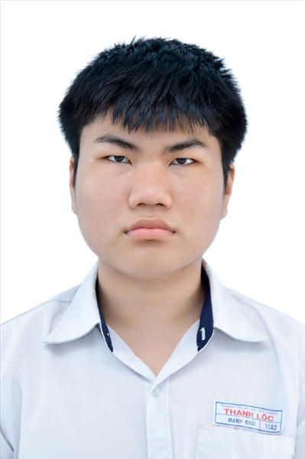
Ngày sinh: 26/06/2003 |  |  |  | Dân tộc: Kinh |  | Giới tính: Nam
Nơi sinh: KHÁNH HÒA |  |  |  | Số CMND/CCCD: 056203000117
Hộ khẩu TT: Quận 12, Tp. Hồ Chí Minh
Học sinh trường: THPT Thạnh Lộc |  |  |  |  |  | Lớp: 12A6
Là học sinh học theo chương trình: THPT  X |  |  |  |  |  | GDTX
Có đăng ký sử dụng kết quả để xét tuyển sinh:
X
Đối tượng: |  | Khu vực: 3 |  |  |  | Diện XTN: 1 |  |  | Điểm cộng: 1.50
Địa chỉ điểm thi: THCS Nguyễn Chí Thanh Q12 - 19, HT11, Tổ 37, KP3, Phường Hiệp Thành, Quận 12
Thông tin bài thi/môn thi đã đăng ký:
Bài thi/Môn thi | Ngữ văn |  | Toán | KHTN |  |  | Ngoại ngữ | KHXH
 |  |  |  | Vật lí | Hóa học | Sinh học |  | Lịch sử |  | Địa lí | GDCD
Thí sinh đã đăng ký bài thi/môn thi | X |  | X | X | X | X | N1
Phòng thi | 1000 |  | 1000 | 0999 |  |  | 1000
Ngày thi | 07/07/2021 |  |  | 08/07/2021 |  |  | 08/07/2021
Giờ phát đề | 07h30 |  | 14h20 | 07h30 | 08h30 | 09h30 | 14h20
Giờ bắt đầu làm bài thi | 07h35 |  | 14h30 | 07h35 | 08h35 | 09h35 | 14h30

(*) Thí sinh đăng ký dự thi bài thi/môn thi nào sẽ được đánh dấu (X) tại cột tương ứng bài thi/môn thi đó; nếu thí sinh đăng ký cả bài thi tổ hợp nào thì tất cả các môn thi thành phần của bài thi tổ hợp đó sẽ được đánh dấu (X). Riêng đối với thí sinh GDTX học lớp 12 trong năm tổ chức thi nếu chọn bài thi KHXH thì đánh dấu 2 môn Lịch sử và Địa lí hoặc đánh dấu cả môn GDCD nếu thí sinh chọn thi thêm môn GDCD để xét tuyển sinh ĐH, CĐ. Thí sinh có đăng ký dự thi môn ngoại ngữ sẽ ký hiệu như sau: N1-Tiếng Anh; N2-Tiếng Nga; N3-Tiếng Pháp;N4-Tiếng Trung Quốc; N5-Tiếng Đức; N6-Tiếng Nhật; N7-Tiếng Hàn.

Thí sinh đến tập trung làm thủ tục dự thi vào:
- Thời gian: 14 giờ 00 ngày 06 tháng 07 năm 2021
- Tại Phòng thi: 1000 - 1000 - của Điểm thi.
Ngày 11 tháng 06 năm 2021
THỦ TRƯỞNG ĐƠN VỊ
(Ký tên và đóng dấu)

02 - HỘI ĐỒNG THI SỞ GD&ĐT TP. HỒ CHÍ MINH  THPT THẠNH LỘC | CỘNG HÒA XÃ HỘI CHỦ NGHĨA VIỆT NAM  Độc lập – Tự do – Hạnh phúc
GIẤY BÁO DỰ THI
Kỳ thi tốt nghiệp THPT năm 2021

Họ tên thí sinh: ĐÀO NGUYỄN MAI KHANH |  |  |  |  |  | Số báo danh: 02023153 |  |  | 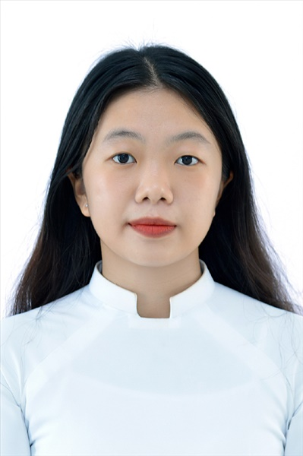
Ngày sinh: 08/07/2003 |  |  |  | Dân tộc: Kinh |  | Giới tính: Nữ
Nơi sinh: THÀNH PHỐ HỒ CHÍ MINH |  |  |  | Số CMND/CCCD: 079303033324
Hộ khẩu TT: Quận 12, Tp. Hồ Chí Minh
Học sinh trường: THPT Thạnh Lộc |  |  |  |  |  | Lớp: 12A6
Là học sinh học theo chương trình: THPT  X |  |  |  |  |  | GDTX
Có đăng ký sử dụng kết quả để xét tuyển sinh:
X
Đối tượng: |  | Khu vực: 3 |  |  |  | Diện XTN: 1 |  |  | Điểm cộng: 1
Địa chỉ điểm thi: THCS Nguyễn Chí Thanh Q12 - 19, HT11, Tổ 37, KP3, Phường Hiệp Thành, Quận 12
Thông tin bài thi/môn thi đã đăng ký:
Bài thi/Môn thi | Ngữ văn |  | Toán | KHTN |  |  | Ngoại ngữ | KHXH
 |  |  |  | Vật lí | Hóa học | Sinh học |  | Lịch sử |  | Địa lí | GDCD
Thí sinh đã đăng ký bài thi/môn thi | X |  | X | X | X | X | N1
Phòng thi | 1000 |  | 1000 | 1000 |  |  | 1000
Ngày thi | 07/07/2021 |  |  | 08/07/2021 |  |  | 08/07/2021
Giờ phát đề | 07h30 |  | 14h20 | 07h30 | 08h30 | 09h30 | 14h20
Giờ bắt đầu làm bài thi | 07h35 |  | 14h30 | 07h35 | 08h35 | 09h35 | 14h30

(*) Thí sinh đăng ký dự thi bài thi/môn thi nào sẽ được đánh dấu (X) tại cột tương ứng bài thi/môn thi đó; nếu thí sinh đăng ký cả bài thi tổ hợp nào thì tất cả các môn thi thành phần của bài thi tổ hợp đó sẽ được đánh dấu (X). Riêng đối với thí sinh GDTX học lớp 12 trong năm tổ chức thi nếu chọn bài thi KHXH thì đánh dấu 2 môn Lịch sử và Địa lí hoặc đánh dấu cả môn GDCD nếu thí sinh chọn thi thêm môn GDCD để xét tuyển sinh ĐH, CĐ. Thí sinh có đăng ký dự thi môn ngoại ngữ sẽ ký hiệu như sau: N1-Tiếng Anh; N2-Tiếng Nga; N3-Tiếng Pháp;N4-Tiếng Trung Quốc; N5-Tiếng Đức; N6-Tiếng Nhật; N7-Tiếng Hàn.

Thí sinh đến tập trung làm thủ tục dự thi vào:
- Thời gian: 14 giờ 00 ngày 06 tháng 07 năm 2021
- Tại Phòng thi: 1000 - 1000 - của Điểm thi.
Ngày 11 tháng 06 năm 2021
THỦ TRƯỞNG ĐƠN VỊ
(Ký tên và đóng dấu)

02 - HỘI ĐỒNG THI SỞ GD&ĐT TP. HỒ CHÍ MINH  THPT THẠNH LỘC | CỘNG HÒA XÃ HỘI CHỦ NGHĨA VIỆT NAM  Độc lập – Tự do – Hạnh phúc
GIẤY BÁO DỰ THI
Kỳ thi tốt nghiệp THPT năm 2021

Họ tên thí sinh: VÕ XUÂN KHOA |  |  |  |  |  | Số báo danh: 02023180 |  |  | 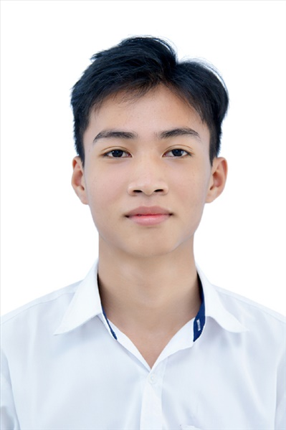
Ngày sinh: 04/10/2003 |  |  |  | Dân tộc: Kinh |  | Giới tính: Nam
Nơi sinh: QUẢNG BÌNH |  |  |  | Số CMND/CCCD: 044203002794
Hộ khẩu TT: Huyện Lệ Thủy, Quảng Bình
Học sinh trường: THPT Thạnh Lộc |  |  |  |  |  | Lớp: 12A6
Là học sinh học theo chương trình: THPT  X |  |  |  |  |  | GDTX
Có đăng ký sử dụng kết quả để xét tuyển sinh:
X
Đối tượng: |  | Khu vực: 3 |  |  |  | Diện XTN: 1 |  |  | Điểm cộng: 1.50
Địa chỉ điểm thi: THCS Nguyễn Chí Thanh Q12 - 19, HT11, Tổ 37, KP3, Phường Hiệp Thành, Quận 12
Thông tin bài thi/môn thi đã đăng ký:
Bài thi/Môn thi | Ngữ văn |  | Toán | KHTN |  |  | Ngoại ngữ | KHXH
 |  |  |  | Vật lí | Hóa học | Sinh học |  | Lịch sử |  | Địa lí | GDCD
Thí sinh đã đăng ký bài thi/môn thi | X |  | X | X | X | X | N1
Phòng thi | 1001 |  | 1001 | 1001 |  |  | 1001
Ngày thi | 07/07/2021 |  |  | 08/07/2021 |  |  | 08/07/2021
Giờ phát đề | 07h30 |  | 14h20 | 07h30 | 08h30 | 09h30 | 14h20
Giờ bắt đầu làm bài thi | 07h35 |  | 14h30 | 07h35 | 08h35 | 09h35 | 14h30

(*) Thí sinh đăng ký dự thi bài thi/môn thi nào sẽ được đánh dấu (X) tại cột tương ứng bài thi/môn thi đó; nếu thí sinh đăng ký cả bài thi tổ hợp nào thì tất cả các môn thi thành phần của bài thi tổ hợp đó sẽ được đánh dấu (X). Riêng đối với thí sinh GDTX học lớp 12 trong năm tổ chức thi nếu chọn bài thi KHXH thì đánh dấu 2 môn Lịch sử và Địa lí hoặc đánh dấu cả môn GDCD nếu thí sinh chọn thi thêm môn GDCD để xét tuyển sinh ĐH, CĐ. Thí sinh có đăng ký dự thi môn ngoại ngữ sẽ ký hiệu như sau: N1-Tiếng Anh; N2-Tiếng Nga; N3-Tiếng Pháp;N4-Tiếng Trung Quốc; N5-Tiếng Đức; N6-Tiếng Nhật; N7-Tiếng Hàn.

Thí sinh đến tập trung làm thủ tục dự thi vào:
- Thời gian: 14 giờ 00 ngày 06 tháng 07 năm 2021
- Tại Phòng thi: 1001 - 1001 - của Điểm thi.
Ngày 11 tháng 06 năm 2021
THỦ TRƯỞNG ĐƠN VỊ
(Ký tên và đóng dấu)

02 - HỘI ĐỒNG THI SỞ GD&ĐT TP. HỒ CHÍ MINH  THPT THẠNH LỘC | CỘNG HÒA XÃ HỘI CHỦ NGHĨA VIỆT NAM  Độc lập – Tự do – Hạnh phúc
GIẤY BÁO DỰ THI
Kỳ thi tốt nghiệp THPT năm 2021

Họ tên thí sinh: NGUYỄN MINH KHÔI |  |  |  |  |  | Số báo danh: 02023182 |  |  | 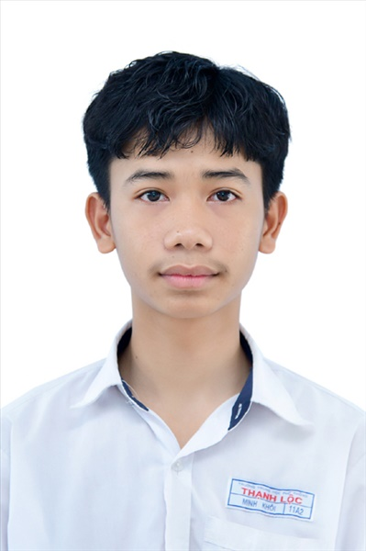
Ngày sinh: 29/03/2003 |  |  |  | Dân tộc: Kinh |  | Giới tính: Nam
Nơi sinh: VĨNH PHÚC |  |  |  | Số CMND/CCCD: 026203002862
Hộ khẩu TT: Huyện Bình Xuyên, Vĩnh Phúc
Học sinh trường: THPT Thạnh Lộc |  |  |  |  |  | Lớp: 12A6
Là học sinh học theo chương trình: THPT  X |  |  |  |  |  | GDTX
Có đăng ký sử dụng kết quả để xét tuyển sinh:
X
Đối tượng: |  | Khu vực: 3 |  |  |  | Diện XTN: 1 |  |  | Điểm cộng: 3
Địa chỉ điểm thi: THCS Nguyễn Chí Thanh Q12 - 19, HT11, Tổ 37, KP3, Phường Hiệp Thành, Quận 12
Thông tin bài thi/môn thi đã đăng ký:
Bài thi/Môn thi | Ngữ văn |  | Toán | KHTN |  |  | Ngoại ngữ | KHXH
 |  |  |  | Vật lí | Hóa học | Sinh học |  | Lịch sử |  | Địa lí | GDCD
Thí sinh đã đăng ký bài thi/môn thi | X |  | X | X | X | X | N1
Phòng thi | 1001 |  | 1001 | 1001 |  |  | 1001
Ngày thi | 07/07/2021 |  |  | 08/07/2021 |  |  | 08/07/2021
Giờ phát đề | 07h30 |  | 14h20 | 07h30 | 08h30 | 09h30 | 14h20
Giờ bắt đầu làm bài thi | 07h35 |  | 14h30 | 07h35 | 08h35 | 09h35 | 14h30

(*) Thí sinh đăng ký dự thi bài thi/môn thi nào sẽ được đánh dấu (X) tại cột tương ứng bài thi/môn thi đó; nếu thí sinh đăng ký cả bài thi tổ hợp nào thì tất cả các môn thi thành phần của bài thi tổ hợp đó sẽ được đánh dấu (X). Riêng đối với thí sinh GDTX học lớp 12 trong năm tổ chức thi nếu chọn bài thi KHXH thì đánh dấu 2 môn Lịch sử và Địa lí hoặc đánh dấu cả môn GDCD nếu thí sinh chọn thi thêm môn GDCD để xét tuyển sinh ĐH, CĐ. Thí sinh có đăng ký dự thi môn ngoại ngữ sẽ ký hiệu như sau: N1-Tiếng Anh; N2-Tiếng Nga; N3-Tiếng Pháp;N4-Tiếng Trung Quốc; N5-Tiếng Đức; N6-Tiếng Nhật; N7-Tiếng Hàn.

Thí sinh đến tập trung làm thủ tục dự thi vào:
- Thời gian: 14 giờ 00 ngày 06 tháng 07 năm 2021
- Tại Phòng thi: 1001 - 1001 - của Điểm thi.
Ngày 11 tháng 06 năm 2021
THỦ TRƯỞNG ĐƠN VỊ
(Ký tên và đóng dấu)

02 - HỘI ĐỒNG THI SỞ GD&ĐT TP. HỒ CHÍ MINH  THPT THẠNH LỘC | CỘNG HÒA XÃ HỘI CHỦ NGHĨA VIỆT NAM  Độc lập – Tự do – Hạnh phúc
GIẤY BÁO DỰ THI
Kỳ thi tốt nghiệp THPT năm 2021

Họ tên thí sinh: NGUYỄN HOÀNG TUẤN KIỆT |  |  |  |  |  | Số báo danh: 02023195 |  |  | 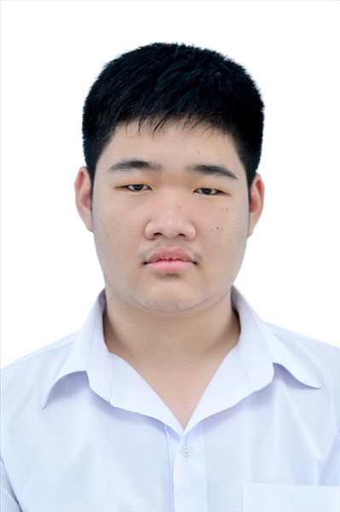
Ngày sinh: 01/07/2003 |  |  |  | Dân tộc: Kinh |  | Giới tính: Nam
Nơi sinh: TIỀN GIANG |  |  |  | Số CMND/CCCD: 079203006986
Hộ khẩu TT: Quận 12, Tp. Hồ Chí Minh
Học sinh trường: THPT Thạnh Lộc |  |  |  |  |  | Lớp: 12A6
Là học sinh học theo chương trình: THPT  X |  |  |  |  |  | GDTX
Có đăng ký sử dụng kết quả để xét tuyển sinh:
X
Đối tượng: |  | Khu vực: 3 |  |  |  | Diện XTN: 1 |  |  | Điểm cộng: 1.50
Địa chỉ điểm thi: THCS Nguyễn Chí Thanh Q12 - 19, HT11, Tổ 37, KP3, Phường Hiệp Thành, Quận 12
Thông tin bài thi/môn thi đã đăng ký:
Bài thi/Môn thi | Ngữ văn |  | Toán | KHTN |  |  | Ngoại ngữ | KHXH
 |  |  |  | Vật lí | Hóa học | Sinh học |  | Lịch sử |  | Địa lí | GDCD
Thí sinh đã đăng ký bài thi/môn thi | X |  | X | X | X | X | N1
Phòng thi | 1002 |  | 1002 | 1001 |  |  | 1002
Ngày thi | 07/07/2021 |  |  | 08/07/2021 |  |  | 08/07/2021
Giờ phát đề | 07h30 |  | 14h20 | 07h30 | 08h30 | 09h30 | 14h20
Giờ bắt đầu làm bài thi | 07h35 |  | 14h30 | 07h35 | 08h35 | 09h35 | 14h30

(*) Thí sinh đăng ký dự thi bài thi/môn thi nào sẽ được đánh dấu (X) tại cột tương ứng bài thi/môn thi đó; nếu thí sinh đăng ký cả bài thi tổ hợp nào thì tất cả các môn thi thành phần của bài thi tổ hợp đó sẽ được đánh dấu (X). Riêng đối với thí sinh GDTX học lớp 12 trong năm tổ chức thi nếu chọn bài thi KHXH thì đánh dấu 2 môn Lịch sử và Địa lí hoặc đánh dấu cả môn GDCD nếu thí sinh chọn thi thêm môn GDCD để xét tuyển sinh ĐH, CĐ. Thí sinh có đăng ký dự thi môn ngoại ngữ sẽ ký hiệu như sau: N1-Tiếng Anh; N2-Tiếng Nga; N3-Tiếng Pháp;N4-Tiếng Trung Quốc; N5-Tiếng Đức; N6-Tiếng Nhật; N7-Tiếng Hàn.

Thí sinh đến tập trung làm thủ tục dự thi vào:
- Thời gian: 14 giờ 00 ngày 06 tháng 07 năm 2021
- Tại Phòng thi: 1002 - 1002 - của Điểm thi.
Ngày 11 tháng 06 năm 2021
THỦ TRƯỞNG ĐƠN VỊ
(Ký tên và đóng dấu)

02 - HỘI ĐỒNG THI SỞ GD&ĐT TP. HỒ CHÍ MINH  THPT THẠNH LỘC | CỘNG HÒA XÃ HỘI CHỦ NGHĨA VIỆT NAM  Độc lập – Tự do – Hạnh phúc
GIẤY BÁO DỰ THI
Kỳ thi tốt nghiệp THPT năm 2021

Họ tên thí sinh: KIỀU THỤY THÙY LINH |  |  |  |  |  | Số báo danh: 02023225 |  |  | 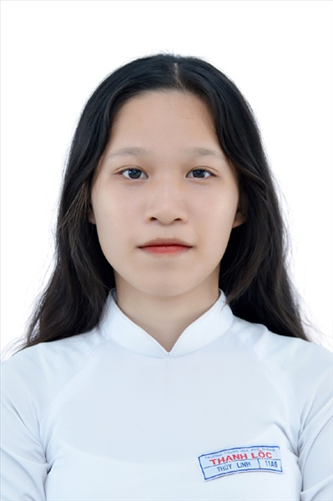
Ngày sinh: 07/07/2003 |  |  |  | Dân tộc: Kinh |  | Giới tính: Nữ
Nơi sinh: THÀNH PHỐ HỒ CHÍ MINH |  |  |  | Số CMND/CCCD: 079303015135
Hộ khẩu TT: Quận 12, Tp. Hồ Chí Minh
Học sinh trường: THPT Thạnh Lộc |  |  |  |  |  | Lớp: 12A6
Là học sinh học theo chương trình: THPT  X |  |  |  |  |  | GDTX
Có đăng ký sử dụng kết quả để xét tuyển sinh:
X
Đối tượng: |  | Khu vực: 3 |  |  |  | Diện XTN: 1 |  |  | Điểm cộng: 1.50
Địa chỉ điểm thi: THCS Nguyễn Chí Thanh Q12 - 19, HT11, Tổ 37, KP3, Phường Hiệp Thành, Quận 12
Thông tin bài thi/môn thi đã đăng ký:
Bài thi/Môn thi | Ngữ văn |  | Toán | KHTN |  |  | Ngoại ngữ | KHXH
 |  |  |  | Vật lí | Hóa học | Sinh học |  | Lịch sử |  | Địa lí | GDCD
Thí sinh đã đăng ký bài thi/môn thi | X |  | X | X | X | X | N1
Phòng thi | 1003 |  | 1003 | 1002 |  |  | 1003
Ngày thi | 07/07/2021 |  |  | 08/07/2021 |  |  | 08/07/2021
Giờ phát đề | 07h30 |  | 14h20 | 07h30 | 08h30 | 09h30 | 14h20
Giờ bắt đầu làm bài thi | 07h35 |  | 14h30 | 07h35 | 08h35 | 09h35 | 14h30

(*) Thí sinh đăng ký dự thi bài thi/môn thi nào sẽ được đánh dấu (X) tại cột tương ứng bài thi/môn thi đó; nếu thí sinh đăng ký cả bài thi tổ hợp nào thì tất cả các môn thi thành phần của bài thi tổ hợp đó sẽ được đánh dấu (X). Riêng đối với thí sinh GDTX học lớp 12 trong năm tổ chức thi nếu chọn bài thi KHXH thì đánh dấu 2 môn Lịch sử và Địa lí hoặc đánh dấu cả môn GDCD nếu thí sinh chọn thi thêm môn GDCD để xét tuyển sinh ĐH, CĐ. Thí sinh có đăng ký dự thi môn ngoại ngữ sẽ ký hiệu như sau: N1-Tiếng Anh; N2-Tiếng Nga; N3-Tiếng Pháp;N4-Tiếng Trung Quốc; N5-Tiếng Đức; N6-Tiếng Nhật; N7-Tiếng Hàn.

Thí sinh đến tập trung làm thủ tục dự thi vào:
- Thời gian: 14 giờ 00 ngày 06 tháng 07 năm 2021
- Tại Phòng thi: 1003 - 1003 - của Điểm thi.
Ngày 11 tháng 06 năm 2021
THỦ TRƯỞNG ĐƠN VỊ
(Ký tên và đóng dấu)

02 - HỘI ĐỒNG THI SỞ GD&ĐT TP. HỒ CHÍ MINH  THPT THẠNH LỘC | CỘNG HÒA XÃ HỘI CHỦ NGHĨA VIỆT NAM  Độc lập – Tự do – Hạnh phúc
GIẤY BÁO DỰ THI
Kỳ thi tốt nghiệp THPT năm 2021

Họ tên thí sinh: TRẦN THÀNH LONG |  |  |  |  |  | Số báo danh: 02023267 |  |  | 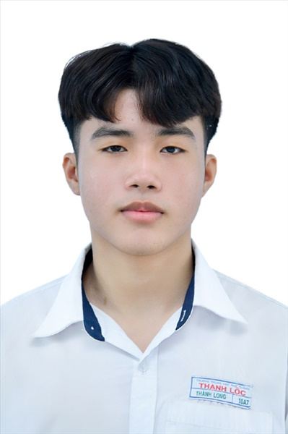
Ngày sinh: 25/05/2003 |  |  |  | Dân tộc: Kinh |  | Giới tính: Nam
Nơi sinh: THÀNH PHỐ HỒ CHÍ MINH |  |  |  | Số CMND/CCCD: 079203028658
Hộ khẩu TT: Quận 12, Tp. Hồ Chí Minh
Học sinh trường: THPT Thạnh Lộc |  |  |  |  |  | Lớp: 12A6
Là học sinh học theo chương trình: THPT  X |  |  |  |  |  | GDTX
Có đăng ký sử dụng kết quả để xét tuyển sinh:
X
Đối tượng: |  | Khu vực: 3 |  |  |  | Diện XTN: 1 |  |  | Điểm cộng:
Địa chỉ điểm thi: THCS Nguyễn Chí Thanh Q12 - 19, HT11, Tổ 37, KP3, Phường Hiệp Thành, Quận 12
Thông tin bài thi/môn thi đã đăng ký:
Bài thi/Môn thi | Ngữ văn |  | Toán | KHTN |  |  | Ngoại ngữ | KHXH
 |  |  |  | Vật lí | Hóa học | Sinh học |  | Lịch sử |  | Địa lí | GDCD
Thí sinh đã đăng ký bài thi/môn thi | X |  | X | X | X | X | N1
Phòng thi | 1005 |  | 1005 | 1003 |  |  | 1005
Ngày thi | 07/07/2021 |  |  | 08/07/2021 |  |  | 08/07/2021
Giờ phát đề | 07h30 |  | 14h20 | 07h30 | 08h30 | 09h30 | 14h20
Giờ bắt đầu làm bài thi | 07h35 |  | 14h30 | 07h35 | 08h35 | 09h35 | 14h30

(*) Thí sinh đăng ký dự thi bài thi/môn thi nào sẽ được đánh dấu (X) tại cột tương ứng bài thi/môn thi đó; nếu thí sinh đăng ký cả bài thi tổ hợp nào thì tất cả các môn thi thành phần của bài thi tổ hợp đó sẽ được đánh dấu (X). Riêng đối với thí sinh GDTX học lớp 12 trong năm tổ chức thi nếu chọn bài thi KHXH thì đánh dấu 2 môn Lịch sử và Địa lí hoặc đánh dấu cả môn GDCD nếu thí sinh chọn thi thêm môn GDCD để xét tuyển sinh ĐH, CĐ. Thí sinh có đăng ký dự thi môn ngoại ngữ sẽ ký hiệu như sau: N1-Tiếng Anh; N2-Tiếng Nga; N3-Tiếng Pháp;N4-Tiếng Trung Quốc; N5-Tiếng Đức; N6-Tiếng Nhật; N7-Tiếng Hàn.

Thí sinh đến tập trung làm thủ tục dự thi vào:
- Thời gian: 14 giờ 00 ngày 06 tháng 07 năm 2021
- Tại Phòng thi: 1005 - 1005 - của Điểm thi.
Ngày 11 tháng 06 năm 2021
THỦ TRƯỞNG ĐƠN VỊ
(Ký tên và đóng dấu)

02 - HỘI ĐỒNG THI SỞ GD&ĐT TP. HỒ CHÍ MINH  THPT THẠNH LỘC | CỘNG HÒA XÃ HỘI CHỦ NGHĨA VIỆT NAM  Độc lập – Tự do – Hạnh phúc
GIẤY BÁO DỰ THI
Kỳ thi tốt nghiệp THPT năm 2021

Họ tên thí sinh: PHẠM NHƯ MỸ |  |  |  |  |  | Số báo danh: 02023323 |  |  | 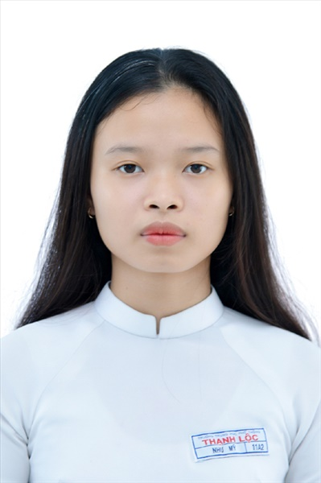
Ngày sinh: 16/10/2003 |  |  |  | Dân tộc: Kinh |  | Giới tính: Nữ
Nơi sinh: ĐỒNG NAI |  |  |  | Số CMND/CCCD: 276030941
Hộ khẩu TT: Huyện Xuân Lộc, Đồng Nai
Học sinh trường: THPT Thạnh Lộc |  |  |  |  |  | Lớp: 12A6
Là học sinh học theo chương trình: THPT  X |  |  |  |  |  | GDTX
Có đăng ký sử dụng kết quả để xét tuyển sinh:
X
Đối tượng: |  | Khu vực: 3 |  |  |  | Diện XTN: 1 |  |  | Điểm cộng: 1
Địa chỉ điểm thi: THCS Nguyễn Chí Thanh Q12 - 19, HT11, Tổ 37, KP3, Phường Hiệp Thành, Quận 12
Thông tin bài thi/môn thi đã đăng ký:
Bài thi/Môn thi | Ngữ văn |  | Toán | KHTN |  |  | Ngoại ngữ | KHXH
 |  |  |  | Vật lí | Hóa học | Sinh học |  | Lịch sử |  | Địa lí | GDCD
Thí sinh đã đăng ký bài thi/môn thi | X |  | X | X | X | X | N1
Phòng thi | 1007 |  | 1007 | 1005 |  |  | 1007
Ngày thi | 07/07/2021 |  |  | 08/07/2021 |  |  | 08/07/2021
Giờ phát đề | 07h30 |  | 14h20 | 07h30 | 08h30 | 09h30 | 14h20
Giờ bắt đầu làm bài thi | 07h35 |  | 14h30 | 07h35 | 08h35 | 09h35 | 14h30

(*) Thí sinh đăng ký dự thi bài thi/môn thi nào sẽ được đánh dấu (X) tại cột tương ứng bài thi/môn thi đó; nếu thí sinh đăng ký cả bài thi tổ hợp nào thì tất cả các môn thi thành phần của bài thi tổ hợp đó sẽ được đánh dấu (X). Riêng đối với thí sinh GDTX học lớp 12 trong năm tổ chức thi nếu chọn bài thi KHXH thì đánh dấu 2 môn Lịch sử và Địa lí hoặc đánh dấu cả môn GDCD nếu thí sinh chọn thi thêm môn GDCD để xét tuyển sinh ĐH, CĐ. Thí sinh có đăng ký dự thi môn ngoại ngữ sẽ ký hiệu như sau: N1-Tiếng Anh; N2-Tiếng Nga; N3-Tiếng Pháp;N4-Tiếng Trung Quốc; N5-Tiếng Đức; N6-Tiếng Nhật; N7-Tiếng Hàn.

Thí sinh đến tập trung làm thủ tục dự thi vào:
- Thời gian: 14 giờ 00 ngày 06 tháng 07 năm 2021
- Tại Phòng thi: 1007 - 1007 - của Điểm thi.
Ngày 11 tháng 06 năm 2021
THỦ TRƯỞNG ĐƠN VỊ
(Ký tên và đóng dấu)

02 - HỘI ĐỒNG THI SỞ GD&ĐT TP. HỒ CHÍ MINH  THPT THẠNH LỘC | CỘNG HÒA XÃ HỘI CHỦ NGHĨA VIỆT NAM  Độc lập – Tự do – Hạnh phúc
GIẤY BÁO DỰ THI
Kỳ thi tốt nghiệp THPT năm 2021

Họ tên thí sinh: ĐỖ THANH NAM |  |  |  |  |  | Số báo danh: 02023327 |  |  | 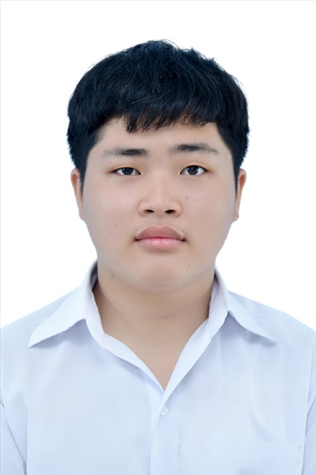
Ngày sinh: 06/12/2003 |  |  |  | Dân tộc: Kinh |  | Giới tính: Nam
Nơi sinh: THÀNH PHỐ HỒ CHÍ MINH |  |  |  | Số CMND/CCCD: 079203029147
Hộ khẩu TT: Quận 12, Tp. Hồ Chí Minh
Học sinh trường: THPT Thạnh Lộc |  |  |  |  |  | Lớp: 12A6
Là học sinh học theo chương trình: THPT  X |  |  |  |  |  | GDTX
Có đăng ký sử dụng kết quả để xét tuyển sinh:
X
Đối tượng: |  | Khu vực: 3 |  |  |  | Diện XTN: 1 |  |  | Điểm cộng: 1
Địa chỉ điểm thi: THCS Nguyễn Chí Thanh Q12 - 19, HT11, Tổ 37, KP3, Phường Hiệp Thành, Quận 12
Thông tin bài thi/môn thi đã đăng ký:
Bài thi/Môn thi | Ngữ văn |  | Toán | KHTN |  |  | Ngoại ngữ | KHXH
 |  |  |  | Vật lí | Hóa học | Sinh học |  | Lịch sử |  | Địa lí | GDCD
Thí sinh đã đăng ký bài thi/môn thi | X |  | X | X | X | X | N1
Phòng thi | 1007 |  | 1007 | 1005 |  |  | 1007
Ngày thi | 07/07/2021 |  |  | 08/07/2021 |  |  | 08/07/2021
Giờ phát đề | 07h30 |  | 14h20 | 07h30 | 08h30 | 09h30 | 14h20
Giờ bắt đầu làm bài thi | 07h35 |  | 14h30 | 07h35 | 08h35 | 09h35 | 14h30

(*) Thí sinh đăng ký dự thi bài thi/môn thi nào sẽ được đánh dấu (X) tại cột tương ứng bài thi/môn thi đó; nếu thí sinh đăng ký cả bài thi tổ hợp nào thì tất cả các môn thi thành phần của bài thi tổ hợp đó sẽ được đánh dấu (X). Riêng đối với thí sinh GDTX học lớp 12 trong năm tổ chức thi nếu chọn bài thi KHXH thì đánh dấu 2 môn Lịch sử và Địa lí hoặc đánh dấu cả môn GDCD nếu thí sinh chọn thi thêm môn GDCD để xét tuyển sinh ĐH, CĐ. Thí sinh có đăng ký dự thi môn ngoại ngữ sẽ ký hiệu như sau: N1-Tiếng Anh; N2-Tiếng Nga; N3-Tiếng Pháp;N4-Tiếng Trung Quốc; N5-Tiếng Đức; N6-Tiếng Nhật; N7-Tiếng Hàn.

Thí sinh đến tập trung làm thủ tục dự thi vào:
- Thời gian: 14 giờ 00 ngày 06 tháng 07 năm 2021
- Tại Phòng thi: 1007 - 1007 - của Điểm thi.
Ngày 11 tháng 06 năm 2021
THỦ TRƯỞNG ĐƠN VỊ
(Ký tên và đóng dấu)

02 - HỘI ĐỒNG THI SỞ GD&ĐT TP. HỒ CHÍ MINH  THPT THẠNH LỘC | CỘNG HÒA XÃ HỘI CHỦ NGHĨA VIỆT NAM  Độc lập – Tự do – Hạnh phúc
GIẤY BÁO DỰ THI
Kỳ thi tốt nghiệp THPT năm 2021

Họ tên thí sinh: TRƯƠNG LÂM NGHĨA |  |  |  |  |  | Số báo danh: 02023396 |  |  | 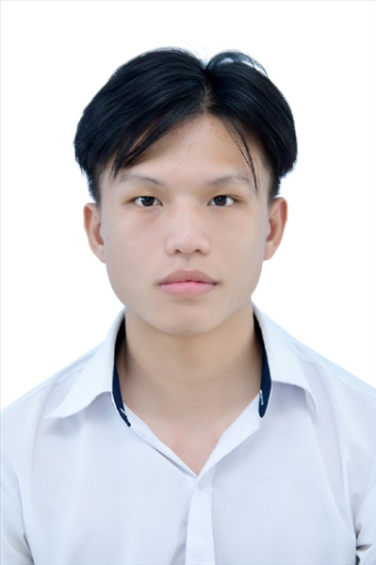
Ngày sinh: 25/10/2002 |  |  |  | Dân tộc: Kinh |  | Giới tính: Nam
Nơi sinh: THÀNH PHỐ HỒ CHÍ MINH |  |  |  | Số CMND/CCCD: 079202028067
Hộ khẩu TT: Quận 12, Tp. Hồ Chí Minh
Học sinh trường: THPT Thạnh Lộc |  |  |  |  |  | Lớp: 12A6
Là học sinh học theo chương trình: THPT  X |  |  |  |  |  | GDTX
Có đăng ký sử dụng kết quả để xét tuyển sinh:
X
Đối tượng: |  | Khu vực: 3 |  |  |  | Diện XTN: 1 |  |  | Điểm cộng:
Địa chỉ điểm thi: THCS Nguyễn Chí Thanh Q12 - 19, HT11, Tổ 37, KP3, Phường Hiệp Thành, Quận 12
Thông tin bài thi/môn thi đã đăng ký:
Bài thi/Môn thi | Ngữ văn |  | Toán | KHTN |  |  | Ngoại ngữ | KHXH
 |  |  |  | Vật lí | Hóa học | Sinh học |  | Lịch sử |  | Địa lí | GDCD
Thí sinh đã đăng ký bài thi/môn thi | X |  | X | X | X | X | N1
Phòng thi | 1010 |  | 1010 | 1007 |  |  | 1010
Ngày thi | 07/07/2021 |  |  | 08/07/2021 |  |  | 08/07/2021
Giờ phát đề | 07h30 |  | 14h20 | 07h30 | 08h30 | 09h30 | 14h20
Giờ bắt đầu làm bài thi | 07h35 |  | 14h30 | 07h35 | 08h35 | 09h35 | 14h30

(*) Thí sinh đăng ký dự thi bài thi/môn thi nào sẽ được đánh dấu (X) tại cột tương ứng bài thi/môn thi đó; nếu thí sinh đăng ký cả bài thi tổ hợp nào thì tất cả các môn thi thành phần của bài thi tổ hợp đó sẽ được đánh dấu (X). Riêng đối với thí sinh GDTX học lớp 12 trong năm tổ chức thi nếu chọn bài thi KHXH thì đánh dấu 2 môn Lịch sử và Địa lí hoặc đánh dấu cả môn GDCD nếu thí sinh chọn thi thêm môn GDCD để xét tuyển sinh ĐH, CĐ. Thí sinh có đăng ký dự thi môn ngoại ngữ sẽ ký hiệu như sau: N1-Tiếng Anh; N2-Tiếng Nga; N3-Tiếng Pháp;N4-Tiếng Trung Quốc; N5-Tiếng Đức; N6-Tiếng Nhật; N7-Tiếng Hàn.

Thí sinh đến tập trung làm thủ tục dự thi vào:
- Thời gian: 14 giờ 00 ngày 06 tháng 07 năm 2021
- Tại Phòng thi: 1010 - 1010 - của Điểm thi.
Ngày 11 tháng 06 năm 2021
THỦ TRƯỞNG ĐƠN VỊ
(Ký tên và đóng dấu)

02 - HỘI ĐỒNG THI SỞ GD&ĐT TP. HỒ CHÍ MINH  THPT THẠNH LỘC | CỘNG HÒA XÃ HỘI CHỦ NGHĨA VIỆT NAM  Độc lập – Tự do – Hạnh phúc
GIẤY BÁO DỰ THI
Kỳ thi tốt nghiệp THPT năm 2021

Họ tên thí sinh: PHẠM THỊ THẢO NGUYÊN |  |  |  |  |  | Số báo danh: 02023422 |  |  | 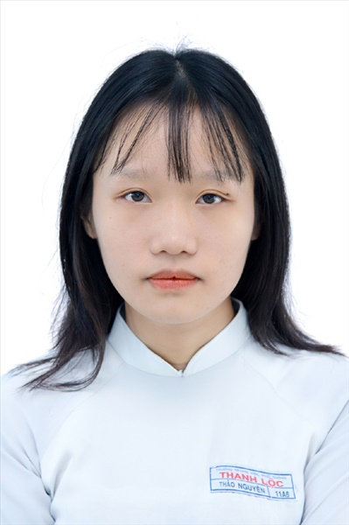
Ngày sinh: 19/05/2003 |  |  |  | Dân tộc: Kinh |  | Giới tính: Nữ
Nơi sinh: THÀNH PHỐ HỒ CHÍ MINH |  |  |  | Số CMND/CCCD: 079303028622
Hộ khẩu TT: Quận 12, Tp. Hồ Chí Minh
Học sinh trường: THPT Thạnh Lộc |  |  |  |  |  | Lớp: 12A6
Là học sinh học theo chương trình: THPT  X |  |  |  |  |  | GDTX
Có đăng ký sử dụng kết quả để xét tuyển sinh:
X
Đối tượng: |  | Khu vực: 3 |  |  |  | Diện XTN: 1 |  |  | Điểm cộng: 1.50
Địa chỉ điểm thi: THCS Nguyễn Chí Thanh Q12 - 19, HT11, Tổ 37, KP3, Phường Hiệp Thành, Quận 12
Thông tin bài thi/môn thi đã đăng ký:
Bài thi/Môn thi | Ngữ văn |  | Toán | KHTN |  |  | Ngoại ngữ | KHXH
 |  |  |  | Vật lí | Hóa học | Sinh học |  | Lịch sử |  | Địa lí | GDCD
Thí sinh đã đăng ký bài thi/môn thi | X |  | X | X | X | X | N1
Phòng thi | 1011 |  | 1011 | 1008 |  |  | 1011
Ngày thi | 07/07/2021 |  |  | 08/07/2021 |  |  | 08/07/2021
Giờ phát đề | 07h30 |  | 14h20 | 07h30 | 08h30 | 09h30 | 14h20
Giờ bắt đầu làm bài thi | 07h35 |  | 14h30 | 07h35 | 08h35 | 09h35 | 14h30

(*) Thí sinh đăng ký dự thi bài thi/môn thi nào sẽ được đánh dấu (X) tại cột tương ứng bài thi/môn thi đó; nếu thí sinh đăng ký cả bài thi tổ hợp nào thì tất cả các môn thi thành phần của bài thi tổ hợp đó sẽ được đánh dấu (X). Riêng đối với thí sinh GDTX học lớp 12 trong năm tổ chức thi nếu chọn bài thi KHXH thì đánh dấu 2 môn Lịch sử và Địa lí hoặc đánh dấu cả môn GDCD nếu thí sinh chọn thi thêm môn GDCD để xét tuyển sinh ĐH, CĐ. Thí sinh có đăng ký dự thi môn ngoại ngữ sẽ ký hiệu như sau: N1-Tiếng Anh; N2-Tiếng Nga; N3-Tiếng Pháp;N4-Tiếng Trung Quốc; N5-Tiếng Đức; N6-Tiếng Nhật; N7-Tiếng Hàn.

Thí sinh đến tập trung làm thủ tục dự thi vào:
- Thời gian: 14 giờ 00 ngày 06 tháng 07 năm 2021
- Tại Phòng thi: 1011 - 1011 - của Điểm thi.
Ngày 11 tháng 06 năm 2021
THỦ TRƯỞNG ĐƠN VỊ
(Ký tên và đóng dấu)

02 - HỘI ĐỒNG THI SỞ GD&ĐT TP. HỒ CHÍ MINH  THPT THẠNH LỘC | CỘNG HÒA XÃ HỘI CHỦ NGHĨA VIỆT NAM  Độc lập – Tự do – Hạnh phúc
GIẤY BÁO DỰ THI
Kỳ thi tốt nghiệp THPT năm 2021

Họ tên thí sinh: PHẠM TRẦN XUÂN NHÃ |  |  |  |  |  | Số báo danh: 02023431 |  |  | 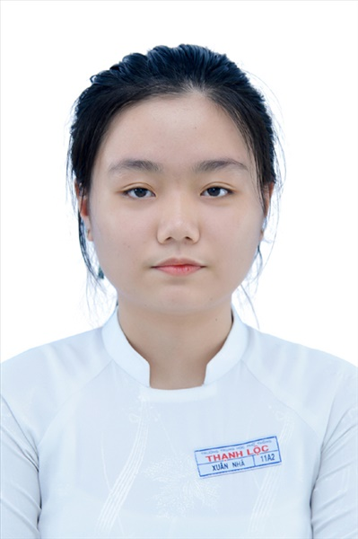
Ngày sinh: 29/01/2003 |  |  |  | Dân tộc: Kinh |  | Giới tính: Nữ
Nơi sinh: PHÚ YÊN |  |  |  | Số CMND/CCCD: 054303000025
Hộ khẩu TT: Quận 12, Tp. Hồ Chí Minh
Học sinh trường: THPT Thạnh Lộc |  |  |  |  |  | Lớp: 12A6
Là học sinh học theo chương trình: THPT  X |  |  |  |  |  | GDTX
Có đăng ký sử dụng kết quả để xét tuyển sinh:
X
Đối tượng: |  | Khu vực: 3 |  |  |  | Diện XTN: 1 |  |  | Điểm cộng: 1
Địa chỉ điểm thi: THCS Nguyễn Chí Thanh Q12 - 19, HT11, Tổ 37, KP3, Phường Hiệp Thành, Quận 12
Thông tin bài thi/môn thi đã đăng ký:
Bài thi/Môn thi | Ngữ văn |  | Toán | KHTN |  |  | Ngoại ngữ | KHXH
 |  |  |  | Vật lí | Hóa học | Sinh học |  | Lịch sử |  | Địa lí | GDCD
Thí sinh đã đăng ký bài thi/môn thi | X |  | X | X | X | X | N1
Phòng thi | 1012 |  | 1012 | 1008 |  |  | 1012
Ngày thi | 07/07/2021 |  |  | 08/07/2021 |  |  | 08/07/2021
Giờ phát đề | 07h30 |  | 14h20 | 07h30 | 08h30 | 09h30 | 14h20
Giờ bắt đầu làm bài thi | 07h35 |  | 14h30 | 07h35 | 08h35 | 09h35 | 14h30

(*) Thí sinh đăng ký dự thi bài thi/môn thi nào sẽ được đánh dấu (X) tại cột tương ứng bài thi/môn thi đó; nếu thí sinh đăng ký cả bài thi tổ hợp nào thì tất cả các môn thi thành phần của bài thi tổ hợp đó sẽ được đánh dấu (X). Riêng đối với thí sinh GDTX học lớp 12 trong năm tổ chức thi nếu chọn bài thi KHXH thì đánh dấu 2 môn Lịch sử và Địa lí hoặc đánh dấu cả môn GDCD nếu thí sinh chọn thi thêm môn GDCD để xét tuyển sinh ĐH, CĐ. Thí sinh có đăng ký dự thi môn ngoại ngữ sẽ ký hiệu như sau: N1-Tiếng Anh; N2-Tiếng Nga; N3-Tiếng Pháp;N4-Tiếng Trung Quốc; N5-Tiếng Đức; N6-Tiếng Nhật; N7-Tiếng Hàn.

Thí sinh đến tập trung làm thủ tục dự thi vào:
- Thời gian: 14 giờ 00 ngày 06 tháng 07 năm 2021
- Tại Phòng thi: 1012 - 1012 - của Điểm thi.
Ngày 11 tháng 06 năm 2021
THỦ TRƯỞNG ĐƠN VỊ
(Ký tên và đóng dấu)

02 - HỘI ĐỒNG THI SỞ GD&ĐT TP. HỒ CHÍ MINH  THPT THẠNH LỘC | CỘNG HÒA XÃ HỘI CHỦ NGHĨA VIỆT NAM  Độc lập – Tự do – Hạnh phúc
GIẤY BÁO DỰ THI
Kỳ thi tốt nghiệp THPT năm 2021

Họ tên thí sinh: NGUYỄN HOÀNG TUYẾT NHI |  |  |  |  |  | Số báo danh: 02023457
Ngày sinh: 13/10/2003 |  |  |  | Dân tộc: Kinh |  | Giới tính: Nữ
Nơi sinh: VĨNH LONG |  |  |  | Số CMND/CCCD: 251272304
Hộ khẩu TT: Huyện Đức Trọng, Lâm Đồng
Học sinh trường: THPT Thạnh Lộc |  |  |  |  |  | Lớp: 12A6
Là học sinh học theo chương trình: THPT  X |  |  |  |  |  | GDTX
Có đăng ký sử dụng kết quả để xét tuyển sinh:
X
Đối tượng: |  | Khu vực: 3 |  |  |  | Diện XTN: 1 |  |  | Điểm cộng: 1.50
Địa chỉ điểm thi: THCS Nguyễn Chí Thanh Q12 - 19, HT11, Tổ 37, KP3, Phường Hiệp Thành, Quận 12
Thông tin bài thi/môn thi đã đăng ký:
Bài thi/Môn thi | Ngữ văn |  | Toán | KHTN |  |  | Ngoại ngữ | KHXH
 |  |  |  | Vật lí | Hóa học | Sinh học |  | Lịch sử |  | Địa lí | GDCD
Thí sinh đã đăng ký bài thi/môn thi | X |  | X | X | X | X | N1
Phòng thi | 1013 |  | 1013 | 1009 |  |  | 1013
Ngày thi | 07/07/2021 |  |  | 08/07/2021 |  |  | 08/07/2021
Giờ phát đề | 07h30 |  | 14h20 | 07h30 | 08h30 | 09h30 | 14h20
Giờ bắt đầu làm bài thi | 07h35 |  | 14h30 | 07h35 | 08h35 | 09h35 | 14h30

(*) Thí sinh đăng ký dự thi bài thi/môn thi nào sẽ được đánh dấu (X) tại cột tương ứng bài thi/môn thi đó; nếu thí sinh đăng ký cả bài thi tổ hợp nào thì tất cả các môn thi thành phần của bài thi tổ hợp đó sẽ được đánh dấu (X). Riêng đối với thí sinh GDTX học lớp 12 trong năm tổ chức thi nếu chọn bài thi KHXH thì đánh dấu 2 môn Lịch sử và Địa lí hoặc đánh dấu cả môn GDCD nếu thí sinh chọn thi thêm môn GDCD để xét tuyển sinh ĐH, CĐ. Thí sinh có đăng ký dự thi môn ngoại ngữ sẽ ký hiệu như sau: N1-Tiếng Anh; N2-Tiếng Nga; N3-Tiếng Pháp;N4-Tiếng Trung Quốc; N5-Tiếng Đức; N6-Tiếng Nhật; N7-Tiếng Hàn.

Thí sinh đến tập trung làm thủ tục dự thi vào:
- Thời gian: 14 giờ 00 ngày 06 tháng 07 năm 2021
- Tại Phòng thi: 1013 - 1013 - của Điểm thi.
Ngày 11 tháng 06 năm 2021
THỦ TRƯỞNG ĐƠN VỊ
(Ký tên và đóng dấu)

02 - HỘI ĐỒNG THI SỞ GD&ĐT TP. HỒ CHÍ MINH  THPT THẠNH LỘC | CỘNG HÒA XÃ HỘI CHỦ NGHĨA VIỆT NAM  Độc lập – Tự do – Hạnh phúc
GIẤY BÁO DỰ THI
Kỳ thi tốt nghiệp THPT năm 2021

Họ tên thí sinh: NGUYỄN HUỲNH HỒNG NHUNG |  |  |  |  |  | Số báo danh: 02023474
Ngày sinh: 04/02/2003 |  |  |  | Dân tộc: Kinh |  | Giới tính: Nữ
Nơi sinh: THÀNH PHỐ HỒ CHÍ MINH |  |  |  | Số CMND/CCCD: 079303028471
Hộ khẩu TT: Huyện Hóc Môn, Tp. Hồ Chí Minh
Học sinh trường: THPT Thạnh Lộc |  |  |  |  |  | Lớp: 12A6
Là học sinh học theo chương trình: THPT  X |  |  |  |  |  | GDTX
Có đăng ký sử dụng kết quả để xét tuyển sinh:
X
Đối tượng: |  | Khu vực: 3 |  |  |  | Diện XTN: 1 |  |  | Điểm cộng: 1.50
Địa chỉ điểm thi: THCS Nguyễn Chí Thanh Q12 - 19, HT11, Tổ 37, KP3, Phường Hiệp Thành, Quận 12
Thông tin bài thi/môn thi đã đăng ký:
Bài thi/Môn thi | Ngữ văn |  | Toán | KHTN |  |  | Ngoại ngữ | KHXH
 |  |  |  | Vật lí | Hóa học | Sinh học |  | Lịch sử |  | Địa lí | GDCD
Thí sinh đã đăng ký bài thi/môn thi | X |  | X | X | X | X | N1
Phòng thi | 1013 |  | 1013 | 1010 |  |  | 1013
Ngày thi | 07/07/2021 |  |  | 08/07/2021 |  |  | 08/07/2021
Giờ phát đề | 07h30 |  | 14h20 | 07h30 | 08h30 | 09h30 | 14h20
Giờ bắt đầu làm bài thi | 07h35 |  | 14h30 | 07h35 | 08h35 | 09h35 | 14h30

(*) Thí sinh đăng ký dự thi bài thi/môn thi nào sẽ được đánh dấu (X) tại cột tương ứng bài thi/môn thi đó; nếu thí sinh đăng ký cả bài thi tổ hợp nào thì tất cả các môn thi thành phần của bài thi tổ hợp đó sẽ được đánh dấu (X). Riêng đối với thí sinh GDTX học lớp 12 trong năm tổ chức thi nếu chọn bài thi KHXH thì đánh dấu 2 môn Lịch sử và Địa lí hoặc đánh dấu cả môn GDCD nếu thí sinh chọn thi thêm môn GDCD để xét tuyển sinh ĐH, CĐ. Thí sinh có đăng ký dự thi môn ngoại ngữ sẽ ký hiệu như sau: N1-Tiếng Anh; N2-Tiếng Nga; N3-Tiếng Pháp;N4-Tiếng Trung Quốc; N5-Tiếng Đức; N6-Tiếng Nhật; N7-Tiếng Hàn.

Thí sinh đến tập trung làm thủ tục dự thi vào:
- Thời gian: 14 giờ 00 ngày 06 tháng 07 năm 2021
- Tại Phòng thi: 1013 - 1013 - của Điểm thi.
Ngày 11 tháng 06 năm 2021
THỦ TRƯỞNG ĐƠN VỊ
(Ký tên và đóng dấu)

02 - HỘI ĐỒNG THI SỞ GD&ĐT TP. HỒ CHÍ MINH  THPT THẠNH LỘC | CỘNG HÒA XÃ HỘI CHỦ NGHĨA VIỆT NAM  Độc lập – Tự do – Hạnh phúc
GIẤY BÁO DỰ THI
Kỳ thi tốt nghiệp THPT năm 2021

Họ tên thí sinh: HOÀNG THỊ THU PHƯƠNG |  |  |  |  |  | Số báo danh: 02023537 |  |  | 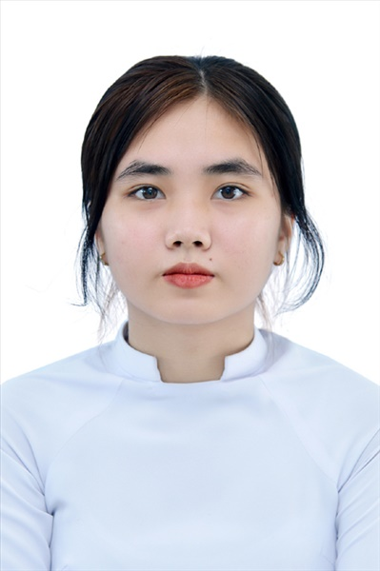
Ngày sinh: 26/02/2003 |  |  |  | Dân tộc: Kinh |  | Giới tính: Nữ
Nơi sinh: THÀNH PHỐ HỒ CHÍ MINH |  |  |  | Số CMND/CCCD: 052303000051
Hộ khẩu TT: Quận 12, Tp. Hồ Chí Minh
Học sinh trường: THPT Thạnh Lộc |  |  |  |  |  | Lớp: 12A6
Là học sinh học theo chương trình: THPT  X |  |  |  |  |  | GDTX
Có đăng ký sử dụng kết quả để xét tuyển sinh:
X
Đối tượng: |  | Khu vực: 3 |  |  |  | Diện XTN: 1 |  |  | Điểm cộng: 1.50
Địa chỉ điểm thi: THCS Nguyễn Chí Thanh Q12 - 19, HT11, Tổ 37, KP3, Phường Hiệp Thành, Quận 12
Thông tin bài thi/môn thi đã đăng ký:
Bài thi/Môn thi | Ngữ văn |  | Toán | KHTN |  |  | Ngoại ngữ | KHXH
 |  |  |  | Vật lí | Hóa học | Sinh học |  | Lịch sử |  | Địa lí | GDCD
Thí sinh đã đăng ký bài thi/môn thi | X |  | X | X | X | X | N1
Phòng thi | 1016 |  | 1016 | 1012 |  |  | 1016
Ngày thi | 07/07/2021 |  |  | 08/07/2021 |  |  | 08/07/2021
Giờ phát đề | 07h30 |  | 14h20 | 07h30 | 08h30 | 09h30 | 14h20
Giờ bắt đầu làm bài thi | 07h35 |  | 14h30 | 07h35 | 08h35 | 09h35 | 14h30

(*) Thí sinh đăng ký dự thi bài thi/môn thi nào sẽ được đánh dấu (X) tại cột tương ứng bài thi/môn thi đó; nếu thí sinh đăng ký cả bài thi tổ hợp nào thì tất cả các môn thi thành phần của bài thi tổ hợp đó sẽ được đánh dấu (X). Riêng đối với thí sinh GDTX học lớp 12 trong năm tổ chức thi nếu chọn bài thi KHXH thì đánh dấu 2 môn Lịch sử và Địa lí hoặc đánh dấu cả môn GDCD nếu thí sinh chọn thi thêm môn GDCD để xét tuyển sinh ĐH, CĐ. Thí sinh có đăng ký dự thi môn ngoại ngữ sẽ ký hiệu như sau: N1-Tiếng Anh; N2-Tiếng Nga; N3-Tiếng Pháp;N4-Tiếng Trung Quốc; N5-Tiếng Đức; N6-Tiếng Nhật; N7-Tiếng Hàn.

Thí sinh đến tập trung làm thủ tục dự thi vào:
- Thời gian: 14 giờ 00 ngày 06 tháng 07 năm 2021
- Tại Phòng thi: 1016 - 1016 - của Điểm thi.
Ngày 11 tháng 06 năm 2021
THỦ TRƯỞNG ĐƠN VỊ
(Ký tên và đóng dấu)

02 - HỘI ĐỒNG THI SỞ GD&ĐT TP. HỒ CHÍ MINH  THPT THẠNH LỘC | CỘNG HÒA XÃ HỘI CHỦ NGHĨA VIỆT NAM  Độc lập – Tự do – Hạnh phúc
GIẤY BÁO DỰ THI
Kỳ thi tốt nghiệp THPT năm 2021

Họ tên thí sinh: NGUYỄN ĐỨC QUY |  |  |  |  |  | Số báo danh: 02023562 |  |  | 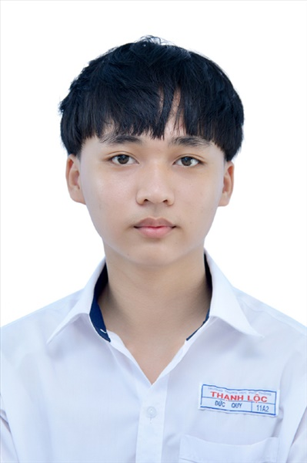
Ngày sinh: 30/11/2003 |  |  |  | Dân tộc: Kinh |  | Giới tính: Nam
Nơi sinh: THÀNH PHỐ HỒ CHÍ MINH |  |  |  | Số CMND/CCCD: 079203016415
Hộ khẩu TT: Quận 12, Tp. Hồ Chí Minh
Học sinh trường: THPT Thạnh Lộc |  |  |  |  |  | Lớp: 12A6
Là học sinh học theo chương trình: THPT  X |  |  |  |  |  | GDTX
Có đăng ký sử dụng kết quả để xét tuyển sinh:
X
Đối tượng: |  | Khu vực: 3 |  |  |  | Diện XTN: 1 |  |  | Điểm cộng: 1.50
Địa chỉ điểm thi: THCS Nguyễn Chí Thanh Q12 - 19, HT11, Tổ 37, KP3, Phường Hiệp Thành, Quận 12
Thông tin bài thi/môn thi đã đăng ký:
Bài thi/Môn thi | Ngữ văn |  | Toán | KHTN |  |  | Ngoại ngữ | KHXH
 |  |  |  | Vật lí | Hóa học | Sinh học |  | Lịch sử |  | Địa lí | GDCD
Thí sinh đã đăng ký bài thi/môn thi | X |  | X | X | X | X | N1
Phòng thi | 1017 |  | 1017 | 1012 |  |  | 1017
Ngày thi | 07/07/2021 |  |  | 08/07/2021 |  |  | 08/07/2021
Giờ phát đề | 07h30 |  | 14h20 | 07h30 | 08h30 | 09h30 | 14h20
Giờ bắt đầu làm bài thi | 07h35 |  | 14h30 | 07h35 | 08h35 | 09h35 | 14h30

(*) Thí sinh đăng ký dự thi bài thi/môn thi nào sẽ được đánh dấu (X) tại cột tương ứng bài thi/môn thi đó; nếu thí sinh đăng ký cả bài thi tổ hợp nào thì tất cả các môn thi thành phần của bài thi tổ hợp đó sẽ được đánh dấu (X). Riêng đối với thí sinh GDTX học lớp 12 trong năm tổ chức thi nếu chọn bài thi KHXH thì đánh dấu 2 môn Lịch sử và Địa lí hoặc đánh dấu cả môn GDCD nếu thí sinh chọn thi thêm môn GDCD để xét tuyển sinh ĐH, CĐ. Thí sinh có đăng ký dự thi môn ngoại ngữ sẽ ký hiệu như sau: N1-Tiếng Anh; N2-Tiếng Nga; N3-Tiếng Pháp;N4-Tiếng Trung Quốc; N5-Tiếng Đức; N6-Tiếng Nhật; N7-Tiếng Hàn.

Thí sinh đến tập trung làm thủ tục dự thi vào:
- Thời gian: 14 giờ 00 ngày 06 tháng 07 năm 2021
- Tại Phòng thi: 1017 - 1017 - của Điểm thi.
Ngày 11 tháng 06 năm 2021
THỦ TRƯỞNG ĐƠN VỊ
(Ký tên và đóng dấu)

02 - HỘI ĐỒNG THI SỞ GD&ĐT TP. HỒ CHÍ MINH  THPT THẠNH LỘC | CỘNG HÒA XÃ HỘI CHỦ NGHĨA VIỆT NAM  Độc lập – Tự do – Hạnh phúc
GIẤY BÁO DỰ THI
Kỳ thi tốt nghiệp THPT năm 2021

Họ tên thí sinh: VŨ TRỌNG QUÝ |  |  |  |  |  | Số báo danh: 02023568 |  |  | 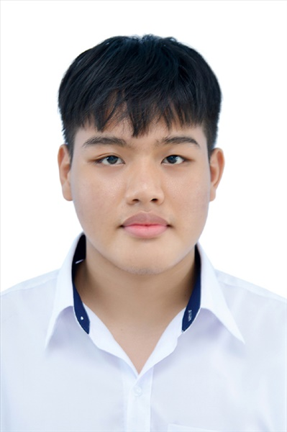
Ngày sinh: 05/06/2003 |  |  |  | Dân tộc: Kinh |  | Giới tính: Nam
Nơi sinh: HẢI DƯƠNG |  |  |  | Số CMND/CCCD: 030203001111
Hộ khẩu TT: Quận 12, Tp. Hồ Chí Minh
Học sinh trường: THPT Thạnh Lộc |  |  |  |  |  | Lớp: 12A6
Là học sinh học theo chương trình: THPT  X |  |  |  |  |  | GDTX
Có đăng ký sử dụng kết quả để xét tuyển sinh:
X
Đối tượng: |  | Khu vực: 3 |  |  |  | Diện XTN: 1 |  |  | Điểm cộng: 1.50
Địa chỉ điểm thi: THCS Nguyễn Chí Thanh Q12 - 19, HT11, Tổ 37, KP3, Phường Hiệp Thành, Quận 12
Thông tin bài thi/môn thi đã đăng ký:
Bài thi/Môn thi | Ngữ văn |  | Toán | KHTN |  |  | Ngoại ngữ | KHXH
 |  |  |  | Vật lí | Hóa học | Sinh học |  | Lịch sử |  | Địa lí | GDCD
Thí sinh đã đăng ký bài thi/môn thi | X |  | X | X | X | X | N1
Phòng thi | 1017 |  | 1017 | 1013 |  |  | 1017
Ngày thi | 07/07/2021 |  |  | 08/07/2021 |  |  | 08/07/2021
Giờ phát đề | 07h30 |  | 14h20 | 07h30 | 08h30 | 09h30 | 14h20
Giờ bắt đầu làm bài thi | 07h35 |  | 14h30 | 07h35 | 08h35 | 09h35 | 14h30

(*) Thí sinh đăng ký dự thi bài thi/môn thi nào sẽ được đánh dấu (X) tại cột tương ứng bài thi/môn thi đó; nếu thí sinh đăng ký cả bài thi tổ hợp nào thì tất cả các môn thi thành phần của bài thi tổ hợp đó sẽ được đánh dấu (X). Riêng đối với thí sinh GDTX học lớp 12 trong năm tổ chức thi nếu chọn bài thi KHXH thì đánh dấu 2 môn Lịch sử và Địa lí hoặc đánh dấu cả môn GDCD nếu thí sinh chọn thi thêm môn GDCD để xét tuyển sinh ĐH, CĐ. Thí sinh có đăng ký dự thi môn ngoại ngữ sẽ ký hiệu như sau: N1-Tiếng Anh; N2-Tiếng Nga; N3-Tiếng Pháp;N4-Tiếng Trung Quốc; N5-Tiếng Đức; N6-Tiếng Nhật; N7-Tiếng Hàn.

Thí sinh đến tập trung làm thủ tục dự thi vào:
- Thời gian: 14 giờ 00 ngày 06 tháng 07 năm 2021
- Tại Phòng thi: 1017 - 1017 - của Điểm thi.
Ngày 11 tháng 06 năm 2021
THỦ TRƯỞNG ĐƠN VỊ
(Ký tên và đóng dấu)

02 - HỘI ĐỒNG THI SỞ GD&ĐT TP. HỒ CHÍ MINH  THPT THẠNH LỘC | CỘNG HÒA XÃ HỘI CHỦ NGHĨA VIỆT NAM  Độc lập – Tự do – Hạnh phúc
GIẤY BÁO DỰ THI
Kỳ thi tốt nghiệp THPT năm 2021

Họ tên thí sinh: DƯƠNG KIM QUỲNH |  |  |  |  |  | Số báo danh: 02023573 |  |  | 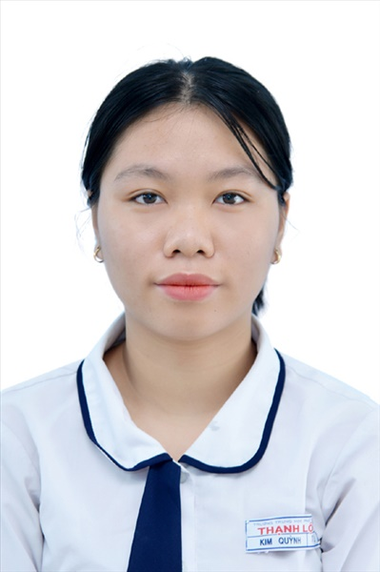
Ngày sinh: 28/11/2003 |  |  |  | Dân tộc: Kinh |  | Giới tính: Nữ
Nơi sinh: GIA LAI |  |  |  | Số CMND/CCCD: 231455167
Hộ khẩu TT: Thị xã Ayun Pa, Gia Lai
Học sinh trường: THPT Thạnh Lộc |  |  |  |  |  | Lớp: 12A6
Là học sinh học theo chương trình: THPT  X |  |  |  |  |  | GDTX
Có đăng ký sử dụng kết quả để xét tuyển sinh:
X
Đối tượng: |  | Khu vực: 3 |  |  |  | Diện XTN: 1 |  |  | Điểm cộng: 1.50
Địa chỉ điểm thi: THCS Nguyễn Chí Thanh Q12 - 19, HT11, Tổ 37, KP3, Phường Hiệp Thành, Quận 12
Thông tin bài thi/môn thi đã đăng ký:
Bài thi/Môn thi | Ngữ văn |  | Toán | KHTN |  |  | Ngoại ngữ | KHXH
 |  |  |  | Vật lí | Hóa học | Sinh học |  | Lịch sử |  | Địa lí | GDCD
Thí sinh đã đăng ký bài thi/môn thi | X |  | X | X | X | X | N1
Phòng thi | 1017 |  | 1017 | 1013 |  |  | 1017
Ngày thi | 07/07/2021 |  |  | 08/07/2021 |  |  | 08/07/2021
Giờ phát đề | 07h30 |  | 14h20 | 07h30 | 08h30 | 09h30 | 14h20
Giờ bắt đầu làm bài thi | 07h35 |  | 14h30 | 07h35 | 08h35 | 09h35 | 14h30

(*) Thí sinh đăng ký dự thi bài thi/môn thi nào sẽ được đánh dấu (X) tại cột tương ứng bài thi/môn thi đó; nếu thí sinh đăng ký cả bài thi tổ hợp nào thì tất cả các môn thi thành phần của bài thi tổ hợp đó sẽ được đánh dấu (X). Riêng đối với thí sinh GDTX học lớp 12 trong năm tổ chức thi nếu chọn bài thi KHXH thì đánh dấu 2 môn Lịch sử và Địa lí hoặc đánh dấu cả môn GDCD nếu thí sinh chọn thi thêm môn GDCD để xét tuyển sinh ĐH, CĐ. Thí sinh có đăng ký dự thi môn ngoại ngữ sẽ ký hiệu như sau: N1-Tiếng Anh; N2-Tiếng Nga; N3-Tiếng Pháp;N4-Tiếng Trung Quốc; N5-Tiếng Đức; N6-Tiếng Nhật; N7-Tiếng Hàn.

Thí sinh đến tập trung làm thủ tục dự thi vào:
- Thời gian: 14 giờ 00 ngày 06 tháng 07 năm 2021
- Tại Phòng thi: 1017 - 1017 - của Điểm thi.
Ngày 11 tháng 06 năm 2021
THỦ TRƯỞNG ĐƠN VỊ
(Ký tên và đóng dấu)

02 - HỘI ĐỒNG THI SỞ GD&ĐT TP. HỒ CHÍ MINH  THPT THẠNH LỘC | CỘNG HÒA XÃ HỘI CHỦ NGHĨA VIỆT NAM  Độc lập – Tự do – Hạnh phúc
GIẤY BÁO DỰ THI
Kỳ thi tốt nghiệp THPT năm 2021

Họ tên thí sinh: NGUYỄN HỮU TÀI |  |  |  |  |  | Số báo danh: 02023603 |  |  | 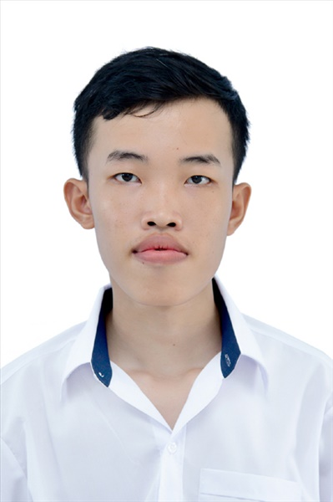
Ngày sinh: 24/03/2003 |  |  |  | Dân tộc: Kinh |  | Giới tính: Nam
Nơi sinh: BÌNH DƯƠNG |  |  |  | Số CMND/CCCD: 079203039749
Hộ khẩu TT: Quận 12, Tp. Hồ Chí Minh
Học sinh trường: THPT Thạnh Lộc |  |  |  |  |  | Lớp: 12A6
Là học sinh học theo chương trình: THPT  X |  |  |  |  |  | GDTX
Có đăng ký sử dụng kết quả để xét tuyển sinh:
X
Đối tượng: |  | Khu vực: 3 |  |  |  | Diện XTN: 1 |  |  | Điểm cộng: 1
Địa chỉ điểm thi: THCS Nguyễn Chí Thanh Q12 - 19, HT11, Tổ 37, KP3, Phường Hiệp Thành, Quận 12
Thông tin bài thi/môn thi đã đăng ký:
Bài thi/Môn thi | Ngữ văn |  | Toán | KHTN |  |  | Ngoại ngữ | KHXH
 |  |  |  | Vật lí | Hóa học | Sinh học |  | Lịch sử |  | Địa lí | GDCD
Thí sinh đã đăng ký bài thi/môn thi | X |  | X | X | X | X | N1
Phòng thi | 1019 |  | 1019 | 1014 |  |  | 1019
Ngày thi | 07/07/2021 |  |  | 08/07/2021 |  |  | 08/07/2021
Giờ phát đề | 07h30 |  | 14h20 | 07h30 | 08h30 | 09h30 | 14h20
Giờ bắt đầu làm bài thi | 07h35 |  | 14h30 | 07h35 | 08h35 | 09h35 | 14h30

(*) Thí sinh đăng ký dự thi bài thi/môn thi nào sẽ được đánh dấu (X) tại cột tương ứng bài thi/môn thi đó; nếu thí sinh đăng ký cả bài thi tổ hợp nào thì tất cả các môn thi thành phần của bài thi tổ hợp đó sẽ được đánh dấu (X). Riêng đối với thí sinh GDTX học lớp 12 trong năm tổ chức thi nếu chọn bài thi KHXH thì đánh dấu 2 môn Lịch sử và Địa lí hoặc đánh dấu cả môn GDCD nếu thí sinh chọn thi thêm môn GDCD để xét tuyển sinh ĐH, CĐ. Thí sinh có đăng ký dự thi môn ngoại ngữ sẽ ký hiệu như sau: N1-Tiếng Anh; N2-Tiếng Nga; N3-Tiếng Pháp;N4-Tiếng Trung Quốc; N5-Tiếng Đức; N6-Tiếng Nhật; N7-Tiếng Hàn.

Thí sinh đến tập trung làm thủ tục dự thi vào:
- Thời gian: 14 giờ 00 ngày 06 tháng 07 năm 2021
- Tại Phòng thi: 1019 - 1019 - của Điểm thi.
Ngày 11 tháng 06 năm 2021
THỦ TRƯỞNG ĐƠN VỊ
(Ký tên và đóng dấu)

02 - HỘI ĐỒNG THI SỞ GD&ĐT TP. HỒ CHÍ MINH  THPT THẠNH LỘC | CỘNG HÒA XÃ HỘI CHỦ NGHĨA VIỆT NAM  Độc lập – Tự do – Hạnh phúc
GIẤY BÁO DỰ THI
Kỳ thi tốt nghiệp THPT năm 2021

Họ tên thí sinh: HUỲNH QUỐC ANH TÂM |  |  |  |  |  | Số báo danh: 02023614 |  |  | 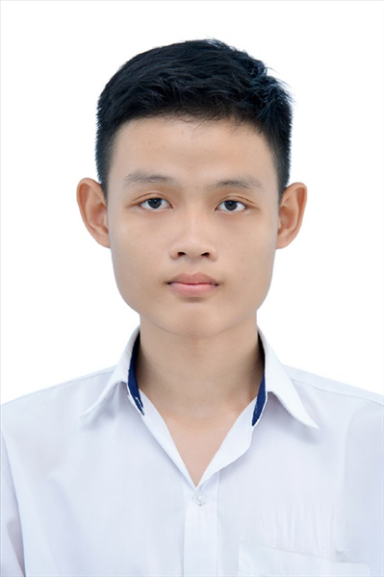
Ngày sinh: 18/10/2003 |  |  |  | Dân tộc: Kinh |  | Giới tính: Nam
Nơi sinh: THÀNH PHỐ HỒ CHÍ MINH |  |  |  | Số CMND/CCCD: 079203024873
Hộ khẩu TT: Quận 12, Tp. Hồ Chí Minh
Học sinh trường: THPT Thạnh Lộc |  |  |  |  |  | Lớp: 12A6
Là học sinh học theo chương trình: THPT  X |  |  |  |  |  | GDTX
Có đăng ký sử dụng kết quả để xét tuyển sinh:
X
Đối tượng: |  | Khu vực: 3 |  |  |  | Diện XTN: 1 |  |  | Điểm cộng: 1.50
Địa chỉ điểm thi: THCS Nguyễn Chí Thanh Q12 - 19, HT11, Tổ 37, KP3, Phường Hiệp Thành, Quận 12
Thông tin bài thi/môn thi đã đăng ký:
Bài thi/Môn thi | Ngữ văn |  | Toán | KHTN |  |  | Ngoại ngữ | KHXH
 |  |  |  | Vật lí | Hóa học | Sinh học |  | Lịch sử |  | Địa lí | GDCD
Thí sinh đã đăng ký bài thi/môn thi | X |  | X | X | X | X | N1
Phòng thi | 1019 |  | 1019 | 1014 |  |  | 1019
Ngày thi | 07/07/2021 |  |  | 08/07/2021 |  |  | 08/07/2021
Giờ phát đề | 07h30 |  | 14h20 | 07h30 | 08h30 | 09h30 | 14h20
Giờ bắt đầu làm bài thi | 07h35 |  | 14h30 | 07h35 | 08h35 | 09h35 | 14h30

(*) Thí sinh đăng ký dự thi bài thi/môn thi nào sẽ được đánh dấu (X) tại cột tương ứng bài thi/môn thi đó; nếu thí sinh đăng ký cả bài thi tổ hợp nào thì tất cả các môn thi thành phần của bài thi tổ hợp đó sẽ được đánh dấu (X). Riêng đối với thí sinh GDTX học lớp 12 trong năm tổ chức thi nếu chọn bài thi KHXH thì đánh dấu 2 môn Lịch sử và Địa lí hoặc đánh dấu cả môn GDCD nếu thí sinh chọn thi thêm môn GDCD để xét tuyển sinh ĐH, CĐ. Thí sinh có đăng ký dự thi môn ngoại ngữ sẽ ký hiệu như sau: N1-Tiếng Anh; N2-Tiếng Nga; N3-Tiếng Pháp;N4-Tiếng Trung Quốc; N5-Tiếng Đức; N6-Tiếng Nhật; N7-Tiếng Hàn.

Thí sinh đến tập trung làm thủ tục dự thi vào:
- Thời gian: 14 giờ 00 ngày 06 tháng 07 năm 2021
- Tại Phòng thi: 1019 - 1019 - của Điểm thi.
Ngày 11 tháng 06 năm 2021
THỦ TRƯỞNG ĐƠN VỊ
(Ký tên và đóng dấu)

02 - HỘI ĐỒNG THI SỞ GD&ĐT TP. HỒ CHÍ MINH  THPT THẠNH LỘC | CỘNG HÒA XÃ HỘI CHỦ NGHĨA VIỆT NAM  Độc lập – Tự do – Hạnh phúc
GIẤY BÁO DỰ THI
Kỳ thi tốt nghiệp THPT năm 2021

Họ tên thí sinh: TRẦN THỊ PHƯƠNG THẢO |  |  |  |  |  | Số báo danh: 02023667 |  |  | 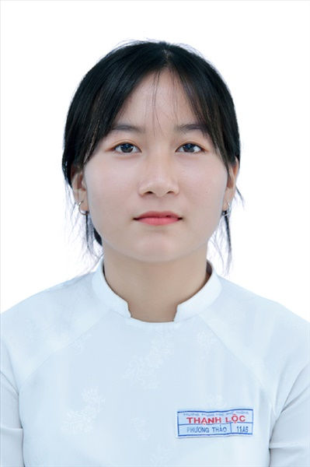
Ngày sinh: 31/10/2003 |  |  |  | Dân tộc: Kinh |  | Giới tính: Nữ
Nơi sinh: THÀNH PHỐ HỒ CHÍ MINH |  |  |  | Số CMND/CCCD: 079303005337
Hộ khẩu TT: Quận 12, Tp. Hồ Chí Minh
Học sinh trường: THPT Thạnh Lộc |  |  |  |  |  | Lớp: 12A6
Là học sinh học theo chương trình: THPT  X |  |  |  |  |  | GDTX
Có đăng ký sử dụng kết quả để xét tuyển sinh:
X
Đối tượng: |  | Khu vực: 3 |  |  |  | Diện XTN: 1 |  |  | Điểm cộng: 1.50
Địa chỉ điểm thi: THCS Nguyễn Chí Thanh Q12 - 19, HT11, Tổ 37, KP3, Phường Hiệp Thành, Quận 12
Thông tin bài thi/môn thi đã đăng ký:
Bài thi/Môn thi | Ngữ văn |  | Toán | KHTN |  |  | Ngoại ngữ | KHXH
 |  |  |  | Vật lí | Hóa học | Sinh học |  | Lịch sử |  | Địa lí | GDCD
Thí sinh đã đăng ký bài thi/môn thi | X |  | X | X | X | X | N1
Phòng thi | 1021 |  | 1021 | 1016 |  |  | 1021
Ngày thi | 07/07/2021 |  |  | 08/07/2021 |  |  | 08/07/2021
Giờ phát đề | 07h30 |  | 14h20 | 07h30 | 08h30 | 09h30 | 14h20
Giờ bắt đầu làm bài thi | 07h35 |  | 14h30 | 07h35 | 08h35 | 09h35 | 14h30

(*) Thí sinh đăng ký dự thi bài thi/môn thi nào sẽ được đánh dấu (X) tại cột tương ứng bài thi/môn thi đó; nếu thí sinh đăng ký cả bài thi tổ hợp nào thì tất cả các môn thi thành phần của bài thi tổ hợp đó sẽ được đánh dấu (X). Riêng đối với thí sinh GDTX học lớp 12 trong năm tổ chức thi nếu chọn bài thi KHXH thì đánh dấu 2 môn Lịch sử và Địa lí hoặc đánh dấu cả môn GDCD nếu thí sinh chọn thi thêm môn GDCD để xét tuyển sinh ĐH, CĐ. Thí sinh có đăng ký dự thi môn ngoại ngữ sẽ ký hiệu như sau: N1-Tiếng Anh; N2-Tiếng Nga; N3-Tiếng Pháp;N4-Tiếng Trung Quốc; N5-Tiếng Đức; N6-Tiếng Nhật; N7-Tiếng Hàn.

Thí sinh đến tập trung làm thủ tục dự thi vào:
- Thời gian: 14 giờ 00 ngày 06 tháng 07 năm 2021
- Tại Phòng thi: 1021 - 1021 - của Điểm thi.
Ngày 11 tháng 06 năm 2021
THỦ TRƯỞNG ĐƠN VỊ
(Ký tên và đóng dấu)

02 - HỘI ĐỒNG THI SỞ GD&ĐT TP. HỒ CHÍ MINH  THPT THẠNH LỘC | CỘNG HÒA XÃ HỘI CHỦ NGHĨA VIỆT NAM  Độc lập – Tự do – Hạnh phúc
GIẤY BÁO DỰ THI
Kỳ thi tốt nghiệp THPT năm 2021

Họ tên thí sinh: BÙI QUỐC THIỆN |  |  |  |  |  | Số báo danh: 02023686
Ngày sinh: 14/08/2003 |  |  |  | Dân tộc: Kinh |  | Giới tính: Nam
Nơi sinh: THÀNH PHỐ HỒ CHÍ MINH |  |  |  | Số CMND/CCCD: 079203003961
Hộ khẩu TT: Quận Gò Vấp, Tp. Hồ Chí Minh
Học sinh trường: THPT Thạnh Lộc |  |  |  |  |  | Lớp: 12A6
Là học sinh học theo chương trình: THPT  X |  |  |  |  |  | GDTX
Có đăng ký sử dụng kết quả để xét tuyển sinh:
X
Đối tượng: |  | Khu vực: 3 |  |  |  | Diện XTN: 1 |  |  | Điểm cộng: 1.50
Địa chỉ điểm thi: THCS Nguyễn Chí Thanh Q12 - 19, HT11, Tổ 37, KP3, Phường Hiệp Thành, Quận 12
Thông tin bài thi/môn thi đã đăng ký:
Bài thi/Môn thi | Ngữ văn |  | Toán | KHTN |  |  | Ngoại ngữ | KHXH
 |  |  |  | Vật lí | Hóa học | Sinh học |  | Lịch sử |  | Địa lí | GDCD
Thí sinh đã đăng ký bài thi/môn thi | X |  | X | X | X | X | N1
Phòng thi | 1022 |  | 1022 | 1016 |  |  | 1022
Ngày thi | 07/07/2021 |  |  | 08/07/2021 |  |  | 08/07/2021
Giờ phát đề | 07h30 |  | 14h20 | 07h30 | 08h30 | 09h30 | 14h20
Giờ bắt đầu làm bài thi | 07h35 |  | 14h30 | 07h35 | 08h35 | 09h35 | 14h30

(*) Thí sinh đăng ký dự thi bài thi/môn thi nào sẽ được đánh dấu (X) tại cột tương ứng bài thi/môn thi đó; nếu thí sinh đăng ký cả bài thi tổ hợp nào thì tất cả các môn thi thành phần của bài thi tổ hợp đó sẽ được đánh dấu (X). Riêng đối với thí sinh GDTX học lớp 12 trong năm tổ chức thi nếu chọn bài thi KHXH thì đánh dấu 2 môn Lịch sử và Địa lí hoặc đánh dấu cả môn GDCD nếu thí sinh chọn thi thêm môn GDCD để xét tuyển sinh ĐH, CĐ. Thí sinh có đăng ký dự thi môn ngoại ngữ sẽ ký hiệu như sau: N1-Tiếng Anh; N2-Tiếng Nga; N3-Tiếng Pháp;N4-Tiếng Trung Quốc; N5-Tiếng Đức; N6-Tiếng Nhật; N7-Tiếng Hàn.

Thí sinh đến tập trung làm thủ tục dự thi vào:
- Thời gian: 14 giờ 00 ngày 06 tháng 07 năm 2021
- Tại Phòng thi: 1022 - 1022 - của Điểm thi.
Ngày 11 tháng 06 năm 2021
THỦ TRƯỞNG ĐƠN VỊ
(Ký tên và đóng dấu)

02 - HỘI ĐỒNG THI SỞ GD&ĐT TP. HỒ CHÍ MINH  THPT THẠNH LỘC | CỘNG HÒA XÃ HỘI CHỦ NGHĨA VIỆT NAM  Độc lập – Tự do – Hạnh phúc
GIẤY BÁO DỰ THI
Kỳ thi tốt nghiệp THPT năm 2021

Họ tên thí sinh: NGUYỄN THỊ TÌNH |  |  |  |  |  | Số báo danh: 02022913 |  |  | 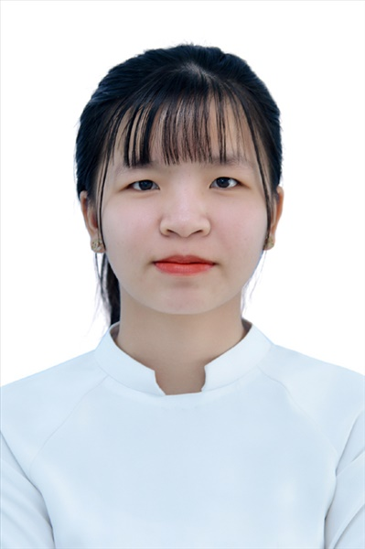
Ngày sinh: 16/03/2003 |  |  |  | Dân tộc: Kinh |  | Giới tính: Nữ
Nơi sinh: BÌNH THUẬN |  |  |  | Số CMND/CCCD: 261603888
Hộ khẩu TT: Huyện Hàm Tân, Bình Thuận
Học sinh trường: THPT Thạnh Lộc |  |  |  |  |  | Lớp: 12A6
Là học sinh học theo chương trình: THPT  X |  |  |  |  |  | GDTX
Có đăng ký sử dụng kết quả để xét tuyển sinh:
X
Đối tượng: |  | Khu vực: 3 |  |  |  | Diện XTN: 1 |  |  | Điểm cộng: 1
Địa chỉ điểm thi: THPT Thạnh Lộc - 116 đường Nguyễn Thị Sáu, khu phố 1, phường Thạnh Lộc, Quận 12, TP Hồ Chí Minh
Thông tin bài thi/môn thi đã đăng ký:
Bài thi/Môn thi | Ngữ văn |  | Toán | KHTN |  |  | Ngoại ngữ | KHXH
 |  |  |  | Vật lí | Hóa học | Sinh học |  | Lịch sử |  | Địa lí | GDCD
Thí sinh đã đăng ký bài thi/môn thi | X |  | X | X | X | X | N1
Phòng thi | 0990 |  | 0990 | 0986 |  |  | 0990
Ngày thi | 07/07/2021 |  |  | 08/07/2021 |  |  | 08/07/2021
Giờ phát đề | 07h30 |  | 14h20 | 07h30 | 08h30 | 09h30 | 14h20
Giờ bắt đầu làm bài thi | 07h35 |  | 14h30 | 07h35 | 08h35 | 09h35 | 14h30

(*) Thí sinh đăng ký dự thi bài thi/môn thi nào sẽ được đánh dấu (X) tại cột tương ứng bài thi/môn thi đó; nếu thí sinh đăng ký cả bài thi tổ hợp nào thì tất cả các môn thi thành phần của bài thi tổ hợp đó sẽ được đánh dấu (X). Riêng đối với thí sinh GDTX học lớp 12 trong năm tổ chức thi nếu chọn bài thi KHXH thì đánh dấu 2 môn Lịch sử và Địa lí hoặc đánh dấu cả môn GDCD nếu thí sinh chọn thi thêm môn GDCD để xét tuyển sinh ĐH, CĐ. Thí sinh có đăng ký dự thi môn ngoại ngữ sẽ ký hiệu như sau: N1-Tiếng Anh; N2-Tiếng Nga; N3-Tiếng Pháp;N4-Tiếng Trung Quốc; N5-Tiếng Đức; N6-Tiếng Nhật; N7-Tiếng Hàn.

Thí sinh đến tập trung làm thủ tục dự thi vào:
- Thời gian: 14 giờ 00 ngày 06 tháng 07 năm 2021
- Tại Phòng thi: 0990 - 0990 - của Điểm thi.
Ngày 11 tháng 06 năm 2021
THỦ TRƯỞNG ĐƠN VỊ
(Ký tên và đóng dấu)

02 - HỘI ĐỒNG THI SỞ GD&ĐT TP. HỒ CHÍ MINH  THPT THẠNH LỘC | CỘNG HÒA XÃ HỘI CHỦ NGHĨA VIỆT NAM  Độc lập – Tự do – Hạnh phúc
GIẤY BÁO DỰ THI
Kỳ thi tốt nghiệp THPT năm 2021

Họ tên thí sinh: DƯƠNG MINH TOÀN |  |  |  |  |  | Số báo danh: 02022915 |  |  | 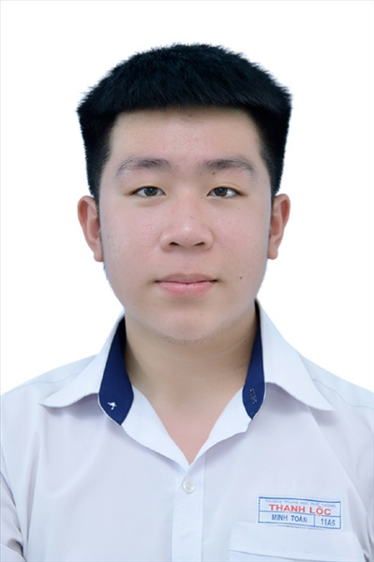
Ngày sinh: 08/12/2003 |  |  |  | Dân tộc: Kinh |  | Giới tính: Nam
Nơi sinh: THÀNH PHỐ HỒ CHÍ MINH |  |  |  | Số CMND/CCCD: 079203015444
Hộ khẩu TT: Quận 12, Tp. Hồ Chí Minh
Học sinh trường: THPT Thạnh Lộc |  |  |  |  |  | Lớp: 12A6
Là học sinh học theo chương trình: THPT  X |  |  |  |  |  | GDTX
Có đăng ký sử dụng kết quả để xét tuyển sinh:
X
Đối tượng: |  | Khu vực: 3 |  |  |  | Diện XTN: 1 |  |  | Điểm cộng: 1.50
Địa chỉ điểm thi: THPT Thạnh Lộc - 116 đường Nguyễn Thị Sáu, khu phố 1, phường Thạnh Lộc, Quận 12, TP Hồ Chí Minh
Thông tin bài thi/môn thi đã đăng ký:
Bài thi/Môn thi | Ngữ văn |  | Toán | KHTN |  |  | Ngoại ngữ | KHXH
 |  |  |  | Vật lí | Hóa học | Sinh học |  | Lịch sử |  | Địa lí | GDCD
Thí sinh đã đăng ký bài thi/môn thi | X |  | X | X | X | X | N1
Phòng thi | 0990 |  | 0990 | 0986 |  |  | 0990
Ngày thi | 07/07/2021 |  |  | 08/07/2021 |  |  | 08/07/2021
Giờ phát đề | 07h30 |  | 14h20 | 07h30 | 08h30 | 09h30 | 14h20
Giờ bắt đầu làm bài thi | 07h35 |  | 14h30 | 07h35 | 08h35 | 09h35 | 14h30

(*) Thí sinh đăng ký dự thi bài thi/môn thi nào sẽ được đánh dấu (X) tại cột tương ứng bài thi/môn thi đó; nếu thí sinh đăng ký cả bài thi tổ hợp nào thì tất cả các môn thi thành phần của bài thi tổ hợp đó sẽ được đánh dấu (X). Riêng đối với thí sinh GDTX học lớp 12 trong năm tổ chức thi nếu chọn bài thi KHXH thì đánh dấu 2 môn Lịch sử và Địa lí hoặc đánh dấu cả môn GDCD nếu thí sinh chọn thi thêm môn GDCD để xét tuyển sinh ĐH, CĐ. Thí sinh có đăng ký dự thi môn ngoại ngữ sẽ ký hiệu như sau: N1-Tiếng Anh; N2-Tiếng Nga; N3-Tiếng Pháp;N4-Tiếng Trung Quốc; N5-Tiếng Đức; N6-Tiếng Nhật; N7-Tiếng Hàn.

Thí sinh đến tập trung làm thủ tục dự thi vào:
- Thời gian: 14 giờ 00 ngày 06 tháng 07 năm 2021
- Tại Phòng thi: 0990 - 0990 - của Điểm thi.
Ngày 11 tháng 06 năm 2021
THỦ TRƯỞNG ĐƠN VỊ
(Ký tên và đóng dấu)

02 - HỘI ĐỒNG THI SỞ GD&ĐT TP. HỒ CHÍ MINH  THPT THẠNH LỘC | CỘNG HÒA XÃ HỘI CHỦ NGHĨA VIỆT NAM  Độc lập – Tự do – Hạnh phúc
GIẤY BÁO DỰ THI
Kỳ thi tốt nghiệp THPT năm 2021

Họ tên thí sinh: ĐỖ HUỲNH THỊ QUẾ TRÂN |  |  |  |  |  | Số báo danh: 02022945
Ngày sinh: 01/05/2003 |  |  |  | Dân tộc: Kinh |  | Giới tính: Nữ
Nơi sinh: AN GIANG |  |  |  | Số CMND/CCCD: 089303000238
Hộ khẩu TT: Quận 12, Tp. Hồ Chí Minh
Học sinh trường: THPT Thạnh Lộc |  |  |  |  |  | Lớp: 12A6
Là học sinh học theo chương trình: THPT  X |  |  |  |  |  | GDTX
Có đăng ký sử dụng kết quả để xét tuyển sinh:
X
Đối tượng: |  | Khu vực: 3 |  |  |  | Diện XTN: 1 |  |  | Điểm cộng: 2
Địa chỉ điểm thi: THPT Thạnh Lộc - 116 đường Nguyễn Thị Sáu, khu phố 1, phường Thạnh Lộc, Quận 12, TP Hồ Chí Minh
Thông tin bài thi/môn thi đã đăng ký:
Bài thi/Môn thi | Ngữ văn |  | Toán | KHTN |  |  | Ngoại ngữ | KHXH
 |  |  |  | Vật lí | Hóa học | Sinh học |  | Lịch sử |  | Địa lí | GDCD
Thí sinh đã đăng ký bài thi/môn thi | X |  | X | X | X | X | N1
Phòng thi | 0991 |  | 0991 | 0987 |  |  | 0991
Ngày thi | 07/07/2021 |  |  | 08/07/2021 |  |  | 08/07/2021
Giờ phát đề | 07h30 |  | 14h20 | 07h30 | 08h30 | 09h30 | 14h20
Giờ bắt đầu làm bài thi | 07h35 |  | 14h30 | 07h35 | 08h35 | 09h35 | 14h30

(*) Thí sinh đăng ký dự thi bài thi/môn thi nào sẽ được đánh dấu (X) tại cột tương ứng bài thi/môn thi đó; nếu thí sinh đăng ký cả bài thi tổ hợp nào thì tất cả các môn thi thành phần của bài thi tổ hợp đó sẽ được đánh dấu (X). Riêng đối với thí sinh GDTX học lớp 12 trong năm tổ chức thi nếu chọn bài thi KHXH thì đánh dấu 2 môn Lịch sử và Địa lí hoặc đánh dấu cả môn GDCD nếu thí sinh chọn thi thêm môn GDCD để xét tuyển sinh ĐH, CĐ. Thí sinh có đăng ký dự thi môn ngoại ngữ sẽ ký hiệu như sau: N1-Tiếng Anh; N2-Tiếng Nga; N3-Tiếng Pháp;N4-Tiếng Trung Quốc; N5-Tiếng Đức; N6-Tiếng Nhật; N7-Tiếng Hàn.

Thí sinh đến tập trung làm thủ tục dự thi vào:
- Thời gian: 14 giờ 00 ngày 06 tháng 07 năm 2021
- Tại Phòng thi: 0991 - 0991 - của Điểm thi.
Ngày 11 tháng 06 năm 2021
THỦ TRƯỞNG ĐƠN VỊ
(Ký tên và đóng dấu)

02 - HỘI ĐỒNG THI SỞ GD&ĐT TP. HỒ CHÍ MINH  THPT THẠNH LỘC | CỘNG HÒA XÃ HỘI CHỦ NGHĨA VIỆT NAM  Độc lập – Tự do – Hạnh phúc
GIẤY BÁO DỰ THI
Kỳ thi tốt nghiệp THPT năm 2021

Họ tên thí sinh: NGUYỄN MINH TRÍ |  |  |  |  |  | Số báo danh: 02022959 |  |  | 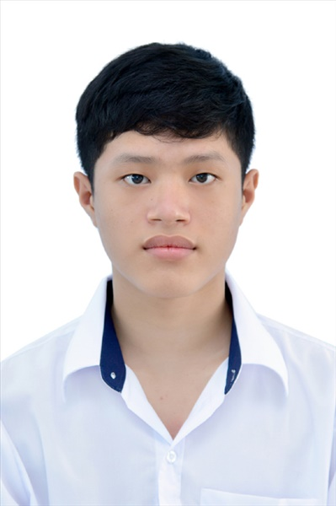
Ngày sinh: 14/09/2003 |  |  |  | Dân tộc: Kinh |  | Giới tính: Nam
Nơi sinh: ĐỒNG NAI |  |  |  | Số CMND/CCCD: 272907667
Hộ khẩu TT: Quận 12, Tp. Hồ Chí Minh
Học sinh trường: THPT Thạnh Lộc |  |  |  |  |  | Lớp: 12A6
Là học sinh học theo chương trình: THPT  X |  |  |  |  |  | GDTX
Có đăng ký sử dụng kết quả để xét tuyển sinh:
X
Đối tượng: |  | Khu vực: 3 |  |  |  | Diện XTN: 1 |  |  | Điểm cộng: 1.50
Địa chỉ điểm thi: THPT Thạnh Lộc - 116 đường Nguyễn Thị Sáu, khu phố 1, phường Thạnh Lộc, Quận 12, TP Hồ Chí Minh
Thông tin bài thi/môn thi đã đăng ký:
Bài thi/Môn thi | Ngữ văn |  | Toán | KHTN |  |  | Ngoại ngữ | KHXH
 |  |  |  | Vật lí | Hóa học | Sinh học |  | Lịch sử |  | Địa lí | GDCD
Thí sinh đã đăng ký bài thi/môn thi | X |  | X | X | X | X | N1
Phòng thi | 0992 |  | 0992 | 0987 |  |  | 0992
Ngày thi | 07/07/2021 |  |  | 08/07/2021 |  |  | 08/07/2021
Giờ phát đề | 07h30 |  | 14h20 | 07h30 | 08h30 | 09h30 | 14h20
Giờ bắt đầu làm bài thi | 07h35 |  | 14h30 | 07h35 | 08h35 | 09h35 | 14h30

(*) Thí sinh đăng ký dự thi bài thi/môn thi nào sẽ được đánh dấu (X) tại cột tương ứng bài thi/môn thi đó; nếu thí sinh đăng ký cả bài thi tổ hợp nào thì tất cả các môn thi thành phần của bài thi tổ hợp đó sẽ được đánh dấu (X). Riêng đối với thí sinh GDTX học lớp 12 trong năm tổ chức thi nếu chọn bài thi KHXH thì đánh dấu 2 môn Lịch sử và Địa lí hoặc đánh dấu cả môn GDCD nếu thí sinh chọn thi thêm môn GDCD để xét tuyển sinh ĐH, CĐ. Thí sinh có đăng ký dự thi môn ngoại ngữ sẽ ký hiệu như sau: N1-Tiếng Anh; N2-Tiếng Nga; N3-Tiếng Pháp;N4-Tiếng Trung Quốc; N5-Tiếng Đức; N6-Tiếng Nhật; N7-Tiếng Hàn.

Thí sinh đến tập trung làm thủ tục dự thi vào:
- Thời gian: 14 giờ 00 ngày 06 tháng 07 năm 2021
- Tại Phòng thi: 0992 - 0992 - của Điểm thi.
Ngày 11 tháng 06 năm 2021
THỦ TRƯỞNG ĐƠN VỊ
(Ký tên và đóng dấu)

02 - HỘI ĐỒNG THI SỞ GD&ĐT TP. HỒ CHÍ MINH  THPT THẠNH LỘC | CỘNG HÒA XÃ HỘI CHỦ NGHĨA VIỆT NAM  Độc lập – Tự do – Hạnh phúc
GIẤY BÁO DỰ THI
Kỳ thi tốt nghiệp THPT năm 2021

Họ tên thí sinh: MÃ TUYẾT TRINH |  |  |  |  |  | Số báo danh: 02022972
Ngày sinh: 27/01/2003 |  |  |  | Dân tộc: Kinh |  | Giới tính: Nữ
Nơi sinh: CÀ MAU |  |  |  | Số CMND/CCCD: 096303000042
Hộ khẩu TT: Quận 12, Tp. Hồ Chí Minh
Học sinh trường: THPT Thạnh Lộc |  |  |  |  |  | Lớp: 12A6
Là học sinh học theo chương trình: THPT  X |  |  |  |  |  | GDTX
Có đăng ký sử dụng kết quả để xét tuyển sinh:
X
Đối tượng: |  | Khu vực: 3 |  |  |  | Diện XTN: 1 |  |  | Điểm cộng: 1.50
Địa chỉ điểm thi: THPT Thạnh Lộc - 116 đường Nguyễn Thị Sáu, khu phố 1, phường Thạnh Lộc, Quận 12, TP Hồ Chí Minh
Thông tin bài thi/môn thi đã đăng ký:
Bài thi/Môn thi | Ngữ văn |  | Toán | KHTN |  |  | Ngoại ngữ | KHXH
 |  |  |  | Vật lí | Hóa học | Sinh học |  | Lịch sử |  | Địa lí | GDCD
Thí sinh đã đăng ký bài thi/môn thi | X |  | X | X | X | X | N1
Phòng thi | 0992 |  | 0992 | 0988 |  |  | 0992
Ngày thi | 07/07/2021 |  |  | 08/07/2021 |  |  | 08/07/2021
Giờ phát đề | 07h30 |  | 14h20 | 07h30 | 08h30 | 09h30 | 14h20
Giờ bắt đầu làm bài thi | 07h35 |  | 14h30 | 07h35 | 08h35 | 09h35 | 14h30

(*) Thí sinh đăng ký dự thi bài thi/môn thi nào sẽ được đánh dấu (X) tại cột tương ứng bài thi/môn thi đó; nếu thí sinh đăng ký cả bài thi tổ hợp nào thì tất cả các môn thi thành phần của bài thi tổ hợp đó sẽ được đánh dấu (X). Riêng đối với thí sinh GDTX học lớp 12 trong năm tổ chức thi nếu chọn bài thi KHXH thì đánh dấu 2 môn Lịch sử và Địa lí hoặc đánh dấu cả môn GDCD nếu thí sinh chọn thi thêm môn GDCD để xét tuyển sinh ĐH, CĐ. Thí sinh có đăng ký dự thi môn ngoại ngữ sẽ ký hiệu như sau: N1-Tiếng Anh; N2-Tiếng Nga; N3-Tiếng Pháp;N4-Tiếng Trung Quốc; N5-Tiếng Đức; N6-Tiếng Nhật; N7-Tiếng Hàn.

Thí sinh đến tập trung làm thủ tục dự thi vào:
- Thời gian: 14 giờ 00 ngày 06 tháng 07 năm 2021
- Tại Phòng thi: 0992 - 0992 - của Điểm thi.
Ngày 11 tháng 06 năm 2021
THỦ TRƯỞNG ĐƠN VỊ
(Ký tên và đóng dấu)

02 - HỘI ĐỒNG THI SỞ GD&ĐT TP. HỒ CHÍ MINH  THPT THẠNH LỘC | CỘNG HÒA XÃ HỘI CHỦ NGHĨA VIỆT NAM  Độc lập – Tự do – Hạnh phúc
GIẤY BÁO DỰ THI
Kỳ thi tốt nghiệp THPT năm 2021

Họ tên thí sinh: LÊ THỊ PHƯƠNG TRÚC |  |  |  |  |  | Số báo danh: 02022982 |  |  | 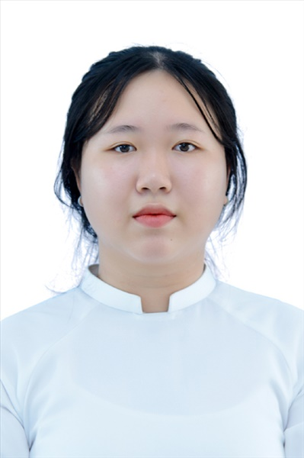
Ngày sinh: 29/03/2003 |  |  |  | Dân tộc: Kinh |  | Giới tính: Nữ
Nơi sinh: THÀNH PHỐ HỒ CHÍ MINH |  |  |  | Số CMND/CCCD: 301806330
Hộ khẩu TT: Huyện Châu Thành, Long An
Học sinh trường: THPT Thạnh Lộc |  |  |  |  |  | Lớp: 12A6
Là học sinh học theo chương trình: THPT  X |  |  |  |  |  | GDTX
Có đăng ký sử dụng kết quả để xét tuyển sinh:
X
Đối tượng: |  | Khu vực: 3 |  |  |  | Diện XTN: 1 |  |  | Điểm cộng: 1.50
Địa chỉ điểm thi: THPT Thạnh Lộc - 116 đường Nguyễn Thị Sáu, khu phố 1, phường Thạnh Lộc, Quận 12, TP Hồ Chí Minh
Thông tin bài thi/môn thi đã đăng ký:
Bài thi/Môn thi | Ngữ văn |  | Toán | KHTN |  |  | Ngoại ngữ | KHXH
 |  |  |  | Vật lí | Hóa học | Sinh học |  | Lịch sử |  | Địa lí | GDCD
Thí sinh đã đăng ký bài thi/môn thi | X |  | X | X | X | X | N1
Phòng thi | 0993 |  | 0993 | 0988 |  |  | 0993
Ngày thi | 07/07/2021 |  |  | 08/07/2021 |  |  | 08/07/2021
Giờ phát đề | 07h30 |  | 14h20 | 07h30 | 08h30 | 09h30 | 14h20
Giờ bắt đầu làm bài thi | 07h35 |  | 14h30 | 07h35 | 08h35 | 09h35 | 14h30

(*) Thí sinh đăng ký dự thi bài thi/môn thi nào sẽ được đánh dấu (X) tại cột tương ứng bài thi/môn thi đó; nếu thí sinh đăng ký cả bài thi tổ hợp nào thì tất cả các môn thi thành phần của bài thi tổ hợp đó sẽ được đánh dấu (X). Riêng đối với thí sinh GDTX học lớp 12 trong năm tổ chức thi nếu chọn bài thi KHXH thì đánh dấu 2 môn Lịch sử và Địa lí hoặc đánh dấu cả môn GDCD nếu thí sinh chọn thi thêm môn GDCD để xét tuyển sinh ĐH, CĐ. Thí sinh có đăng ký dự thi môn ngoại ngữ sẽ ký hiệu như sau: N1-Tiếng Anh; N2-Tiếng Nga; N3-Tiếng Pháp;N4-Tiếng Trung Quốc; N5-Tiếng Đức; N6-Tiếng Nhật; N7-Tiếng Hàn.

Thí sinh đến tập trung làm thủ tục dự thi vào:
- Thời gian: 14 giờ 00 ngày 06 tháng 07 năm 2021
- Tại Phòng thi: 0993 - 0993 - của Điểm thi.
Ngày 11 tháng 06 năm 2021
THỦ TRƯỞNG ĐƠN VỊ
(Ký tên và đóng dấu)

02 - HỘI ĐỒNG THI SỞ GD&ĐT TP. HỒ CHÍ MINH  THPT THẠNH LỘC | CỘNG HÒA XÃ HỘI CHỦ NGHĨA VIỆT NAM  Độc lập – Tự do – Hạnh phúc
GIẤY BÁO DỰ THI
Kỳ thi tốt nghiệp THPT năm 2021

Họ tên thí sinh: DƯƠNG NGỌC XUÂN TRƯỜNG |  |  |  |  |  | Số báo danh: 02022997 |  |  | 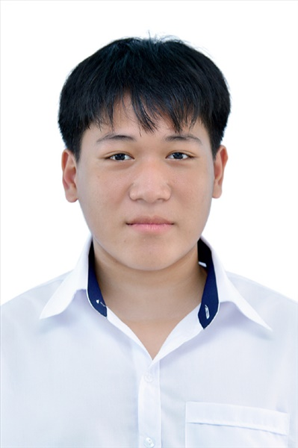
Ngày sinh: 01/07/2003 |  |  |  | Dân tộc: Kinh |  | Giới tính: Nam
Nơi sinh: THÀNH PHỐ HỒ CHÍ MINH |  |  |  | Số CMND/CCCD: 079203034535
Hộ khẩu TT: Quận 12, Tp. Hồ Chí Minh
Học sinh trường: THPT Thạnh Lộc |  |  |  |  |  | Lớp: 12A6
Là học sinh học theo chương trình: THPT  X |  |  |  |  |  | GDTX
Có đăng ký sử dụng kết quả để xét tuyển sinh:
X
Đối tượng: |  | Khu vực: 3 |  |  |  | Diện XTN: 1 |  |  | Điểm cộng: 1.50
Địa chỉ điểm thi: THPT Thạnh Lộc - 116 đường Nguyễn Thị Sáu, khu phố 1, phường Thạnh Lộc, Quận 12, TP Hồ Chí Minh
Thông tin bài thi/môn thi đã đăng ký:
Bài thi/Môn thi | Ngữ văn |  | Toán | KHTN |  |  | Ngoại ngữ | KHXH
 |  |  |  | Vật lí | Hóa học | Sinh học |  | Lịch sử |  | Địa lí | GDCD
Thí sinh đã đăng ký bài thi/môn thi | X |  | X | X | X | X | N1
Phòng thi | 0993 |  | 0993 | 0989 |  |  | 0993
Ngày thi | 07/07/2021 |  |  | 08/07/2021 |  |  | 08/07/2021
Giờ phát đề | 07h30 |  | 14h20 | 07h30 | 08h30 | 09h30 | 14h20
Giờ bắt đầu làm bài thi | 07h35 |  | 14h30 | 07h35 | 08h35 | 09h35 | 14h30

(*) Thí sinh đăng ký dự thi bài thi/môn thi nào sẽ được đánh dấu (X) tại cột tương ứng bài thi/môn thi đó; nếu thí sinh đăng ký cả bài thi tổ hợp nào thì tất cả các môn thi thành phần của bài thi tổ hợp đó sẽ được đánh dấu (X). Riêng đối với thí sinh GDTX học lớp 12 trong năm tổ chức thi nếu chọn bài thi KHXH thì đánh dấu 2 môn Lịch sử và Địa lí hoặc đánh dấu cả môn GDCD nếu thí sinh chọn thi thêm môn GDCD để xét tuyển sinh ĐH, CĐ. Thí sinh có đăng ký dự thi môn ngoại ngữ sẽ ký hiệu như sau: N1-Tiếng Anh; N2-Tiếng Nga; N3-Tiếng Pháp;N4-Tiếng Trung Quốc; N5-Tiếng Đức; N6-Tiếng Nhật; N7-Tiếng Hàn.

Thí sinh đến tập trung làm thủ tục dự thi vào:
- Thời gian: 14 giờ 00 ngày 06 tháng 07 năm 2021
- Tại Phòng thi: 0993 - 0993 - của Điểm thi.
Ngày 11 tháng 06 năm 2021
THỦ TRƯỞNG ĐƠN VỊ
(Ký tên và đóng dấu)

02 - HỘI ĐỒNG THI SỞ GD&ĐT TP. HỒ CHÍ MINH  THPT THẠNH LỘC | CỘNG HÒA XÃ HỘI CHỦ NGHĨA VIỆT NAM  Độc lập – Tự do – Hạnh phúc
GIẤY BÁO DỰ THI
Kỳ thi tốt nghiệp THPT năm 2021

Họ tên thí sinh: LÊ THỊ TƯỜNG VY |  |  |  |  |  | Số báo danh: 02023078 |  |  | 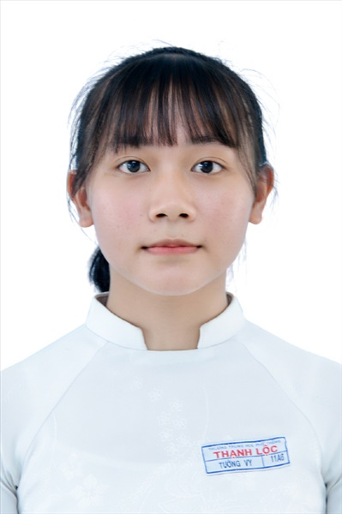
Ngày sinh: 17/07/2003 |  |  |  | Dân tộc: Kinh |  | Giới tính: Nữ
Nơi sinh: THÀNH PHỐ HỒ CHÍ MINH |  |  |  | Số CMND/CCCD: 079303040109
Hộ khẩu TT: Huyện Hóc Môn, Tp. Hồ Chí Minh
Học sinh trường: THPT Thạnh Lộc |  |  |  |  |  | Lớp: 12A6
Là học sinh học theo chương trình: THPT  X |  |  |  |  |  | GDTX
Có đăng ký sử dụng kết quả để xét tuyển sinh:
X
Đối tượng: |  | Khu vực: 3 |  |  |  | Diện XTN: 1 |  |  | Điểm cộng: 1.50
Địa chỉ điểm thi: THPT Thạnh Lộc - 116 đường Nguyễn Thị Sáu, khu phố 1, phường Thạnh Lộc, Quận 12, TP Hồ Chí Minh
Thông tin bài thi/môn thi đã đăng ký:
Bài thi/Môn thi | Ngữ văn |  | Toán | KHTN |  |  | Ngoại ngữ | KHXH
 |  |  |  | Vật lí | Hóa học | Sinh học |  | Lịch sử |  | Địa lí | GDCD
Thí sinh đã đăng ký bài thi/môn thi | X |  | X | X | X | X | N1
Phòng thi | 0997 |  | 0997 | 0991 |  |  | 0997
Ngày thi | 07/07/2021 |  |  | 08/07/2021 |  |  | 08/07/2021
Giờ phát đề | 07h30 |  | 14h20 | 07h30 | 08h30 | 09h30 | 14h20
Giờ bắt đầu làm bài thi | 07h35 |  | 14h30 | 07h35 | 08h35 | 09h35 | 14h30

(*) Thí sinh đăng ký dự thi bài thi/môn thi nào sẽ được đánh dấu (X) tại cột tương ứng bài thi/môn thi đó; nếu thí sinh đăng ký cả bài thi tổ hợp nào thì tất cả các môn thi thành phần của bài thi tổ hợp đó sẽ được đánh dấu (X). Riêng đối với thí sinh GDTX học lớp 12 trong năm tổ chức thi nếu chọn bài thi KHXH thì đánh dấu 2 môn Lịch sử và Địa lí hoặc đánh dấu cả môn GDCD nếu thí sinh chọn thi thêm môn GDCD để xét tuyển sinh ĐH, CĐ. Thí sinh có đăng ký dự thi môn ngoại ngữ sẽ ký hiệu như sau: N1-Tiếng Anh; N2-Tiếng Nga; N3-Tiếng Pháp;N4-Tiếng Trung Quốc; N5-Tiếng Đức; N6-Tiếng Nhật; N7-Tiếng Hàn.

Thí sinh đến tập trung làm thủ tục dự thi vào:
- Thời gian: 14 giờ 00 ngày 06 tháng 07 năm 2021
- Tại Phòng thi: 0997 - 0997 - của Điểm thi.
Ngày 11 tháng 06 năm 2021
THỦ TRƯỞNG ĐƠN VỊ
(Ký tên và đóng dấu)

02 - HỘI ĐỒNG THI SỞ GD&ĐT TP. HỒ CHÍ MINH  THPT THẠNH LỘC | CỘNG HÒA XÃ HỘI CHỦ NGHĨA VIỆT NAM  Độc lập – Tự do – Hạnh phúc
GIẤY BÁO DỰ THI
Kỳ thi tốt nghiệp THPT năm 2021

Họ tên thí sinh: NGUYỄN TƯỜNG VỸ |  |  |  |  |  | Số báo danh: 02023098 |  |  | 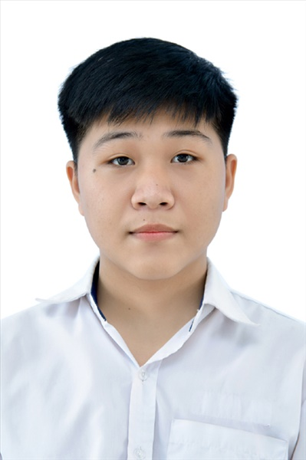
Ngày sinh: 20/03/2003 |  |  |  | Dân tộc: Kinh |  | Giới tính: Nam
Nơi sinh: THÀNH PHỐ HỒ CHÍ MINH |  |  |  | Số CMND/CCCD: 051203000451
Hộ khẩu TT: Quận 12, Tp. Hồ Chí Minh
Học sinh trường: THPT Thạnh Lộc |  |  |  |  |  | Lớp: 12A6
Là học sinh học theo chương trình: THPT  X |  |  |  |  |  | GDTX
Có đăng ký sử dụng kết quả để xét tuyển sinh:
X
Đối tượng: |  | Khu vực: 3 |  |  |  | Diện XTN: 1 |  |  | Điểm cộng: 1.50
Địa chỉ điểm thi: THPT Thạnh Lộc - 116 đường Nguyễn Thị Sáu, khu phố 1, phường Thạnh Lộc, Quận 12, TP Hồ Chí Minh
Thông tin bài thi/môn thi đã đăng ký:
Bài thi/Môn thi | Ngữ văn |  | Toán | KHTN |  |  | Ngoại ngữ | KHXH
 |  |  |  | Vật lí | Hóa học | Sinh học |  | Lịch sử |  | Địa lí | GDCD
Thí sinh đã đăng ký bài thi/môn thi | X |  | X | X | X | X | N1
Phòng thi | 0998 |  | 0998 | 0992 |  |  | 0998
Ngày thi | 07/07/2021 |  |  | 08/07/2021 |  |  | 08/07/2021
Giờ phát đề | 07h30 |  | 14h20 | 07h30 | 08h30 | 09h30 | 14h20
Giờ bắt đầu làm bài thi | 07h35 |  | 14h30 | 07h35 | 08h35 | 09h35 | 14h30

(*) Thí sinh đăng ký dự thi bài thi/môn thi nào sẽ được đánh dấu (X) tại cột tương ứng bài thi/môn thi đó; nếu thí sinh đăng ký cả bài thi tổ hợp nào thì tất cả các môn thi thành phần của bài thi tổ hợp đó sẽ được đánh dấu (X). Riêng đối với thí sinh GDTX học lớp 12 trong năm tổ chức thi nếu chọn bài thi KHXH thì đánh dấu 2 môn Lịch sử và Địa lí hoặc đánh dấu cả môn GDCD nếu thí sinh chọn thi thêm môn GDCD để xét tuyển sinh ĐH, CĐ. Thí sinh có đăng ký dự thi môn ngoại ngữ sẽ ký hiệu như sau: N1-Tiếng Anh; N2-Tiếng Nga; N3-Tiếng Pháp;N4-Tiếng Trung Quốc; N5-Tiếng Đức; N6-Tiếng Nhật; N7-Tiếng Hàn.

Thí sinh đến tập trung làm thủ tục dự thi vào:
- Thời gian: 14 giờ 00 ngày 06 tháng 07 năm 2021
- Tại Phòng thi: 0998 - 0998 - của Điểm thi.
Ngày 11 tháng 06 năm 2021
THỦ TRƯỞNG ĐƠN VỊ
(Ký tên và đóng dấu)

